建设项目生态环境影响报告表
（污染影响类）

项目名称：黑龙江省牡丹江农垦双合粮食仓储有限公司建设项目
建设单位（盖章）：黑龙江省牡丹江农垦双合粮食仓储有限公司
编制日期： 2026年7月

中华人民共和国生态环境部制

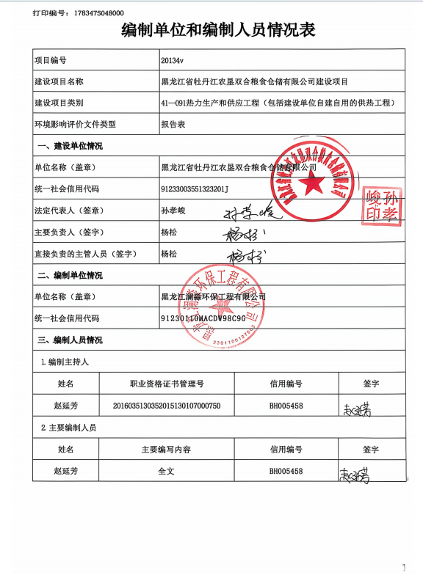

目录

一、建设项目基本情况 1
二、建设项目工程分析 18
三、区域环境质量现状、环境保护目标及评价标准 33
四、主要环境影响和保护措施 39
五、环境保护措施监督检查清单 66
六、结论 69
附表 70
建设项目污染物排放量汇总表 70
附图1地理位置图 71
附图2本项目平面布置图 72
附图3环境保护目标分布图 73
附图4厂区四周环境现状 74
附件1营业执照 75
附件2土地文件 76
附件3检测报告 80
附件4燃料检测报告 84
附件5企业现有工程环保手续 85
附件6生态环境分区管控分析报告 107
附件7公示截图 112

一、建设项目基本情况
建设项目名称 | 黑龙江省牡丹江农垦双合粮食仓储有限公司建设项目
项目代码 | 无
建设单位联系人 | 杨松 | 联系电话 | 15146130811
建设地点 | 黑龙江省鸡西市虎林市庆丰农场九队
地理坐标 | （133°7′32.493″，45°50′27.781″）
国民经济  行业类别 | A0514农产品初加工活动；D4430热力生产和供应 | 建设项目  行业类别 | 四十一、电力、热力生产和供应业91热力生产和供应工程
建设性质 | □新建（迁建）  ☑改建  ☑扩建  □技术改造 | 建设项目  申报情形 | 首次申报项目  □不予批准后再次申报项目  □超五年重新审核项目  □重大变动重新报批项目
项目审批（核准/  备案）部门（选填） | 无 | 项目审批（核准/  备案）文号（选填） | 无
总投资（万元） | 300 | 环保投资（万元） | 24
环保投资占比（%） | 8 | 施工工期 | 2026年9月-2026年10月
是否开工建设 | ☑否  □是 | 用地（用海）  面积（m²） | 不新增用地
专项评价设置情况 | 根据《建设项目环境影响报告表编制技术指南（污染影响类）（试行）》，土壤、声环境不开展专项评价，地下水原则上不开展专项评价，涉及集中式饮用水水源和热水、矿泉水、温泉等特殊地下水资源保护区的开展地下水专项评价工作。本项目不涉及集中式饮用水水源和热水、矿泉水、温泉等特殊地下水资源保护区，项目专项设置情况参照下表。  表1-1 专项评价设置情况一览表  根据上表分析可知，本项目无需开展专项评价工作。
  专项评价类别 | 设置原则 | 本项目设置情况
  大气 | 排放废气含有毒有害污染物^{①}、二噁英、苯并[a]芘、氰化物、氯气且厂界外500米范围内有环境空气保护目标^{②}的建设项目 | 根据《排污许可申请与核发技术规范 工业窑炉》（HJ1121-2020）中主要污染物项目中汞适用于以煤为燃料的工业窑炉，本项目燃料为生物质，燃料元素分析无汞含量数据，根据《直接法测定固体生物质燃料中汞的试验研究》（煤质技术，2020年）可知，生物质汞含量为15.47ng/g。由于生物质燃料汞含量极低的特点，本项目不进行汞及其化合物的污染源强核算。废气污染物主要为颗粒物，烟尘、SO₂和NOx，不涉及有毒有害污染物、二噁英、苯并芘、氰化物、氯气，所以不需要设置大气专项评价。
  地表水 | 新增工业废水直排建设项目（槽罐车外送污水处理厂的除外）；新增废水直排的污水集中处理厂 | 本项目废水为生活污水，生活污水排入厂区防渗旱厕，定期清掏，外运堆肥，不需设置地表水专项评价。
  环境风险 | 有毒有害和易燃易爆危险物质存储量超过临界量^{③}的建设项目 | 本项目不属于有毒有害和易燃易爆危险物质存储量超过临界量的建设项目
  生态 | 取水口下游500米范围内有重要水生生物的自然产卵场、索饵场、越冬场和洄游通道的新增河道取水的污染类建设项目 | 本项目不涉及河道取水，不需设置生态专项评价。
  海洋 | 直接向海排放污染物的海洋工程建设项目 | 本项目不涉及海洋，不需设置海洋专项评价。
  注：①废气中有毒有害污染物指纳入《有毒有害大气污染物名录》的污染物（不包括物排放标准的污染物）。
  ②环境空气保护目标指自然保护区、风景名胜区、居住区、文化区和农村地区中人群较集中的区域。
  ③临界量及其计算方法参考《建设项目环境风险评价技术导则》（HJ 169）附录B、附录C。
规划情况 | 无
规划环境影响  评价情况 | 无
规划及规划环境影响评价符合性分析 | 无
其他符合性分析 | 1、产业政策相符性  本项目属于农产品初加工及热力生产和供应项目，项目建设1台600万kcal燃生物质成型燃料热风炉，根据《产业结构调整指导目录》（2024年本），本项目不属于国家“鼓励类”、“限制类”和“淘汰类”项目，为允许类。项目不属于《产业结构调整指导目录（2024年本）》中的“鼓励类”、“限制类”和“淘汰类”项目。项目所用设备无《产业结构调整指导目录(2024年本)》中限制、淘汰类设备。项目符合国家产业政策及有关部门的相关行业规定，项目实施后可以促进当地的经济发展。因此本项目的建设符合国家有关法律、法规和政策规定。  2、与生态环境分区管控要求符合性分析  根据《黑龙江省人民政府关于实施“三线一单”生态环境分区管控的意见》（黑政发〔2020〕14号）和《鸡西市人民政府关于实施“三线一单”生态环境分区管控的意见》（鸡政发〔2021〕7号）、《鸡西市生态环境准入清单》（2023年版）等文件，本项目位于黑龙江省鸡西市虎林市庆丰农场九队。根据黑龙江省生态分区管控数据应用平台出具的《黑龙江省牡丹江农垦双合粮食仓储有限公司建设项目生态环境分区管控分析报告》可知，本项目属于虎林市其他区域，环境管控编码为“ZH23038130002”，属于“一般管控单元”。本项目与环境管控单元叠加情况见图1-1、图1-2。  - “一图 ”  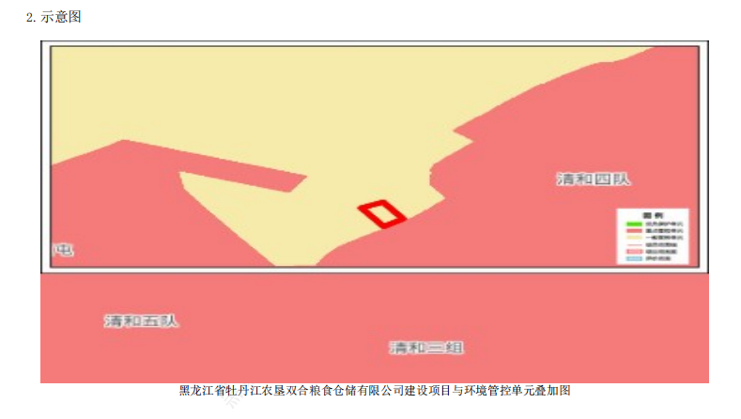  图1-1 本项目与环境管控单元对照分析示意图  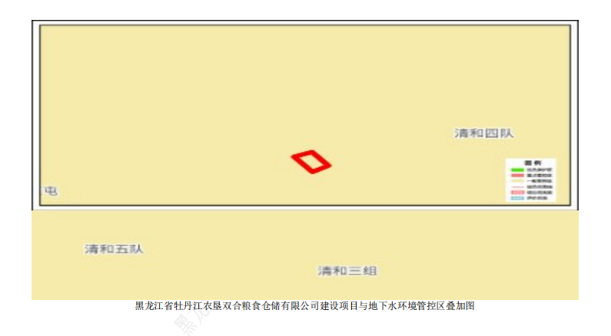  图1-2项目与地下水环境管控单元叠加图  （2）“一表”  表1-2 本项目与生态环境分区管控符合性分析表  （3）“一说明”  根据《生态环境分区管控分析报告》（见附件6），黑龙江省牡丹江农垦双合粮食仓储有限公司建设项目位置涉及鸡西市虎林市；项目占地总面积小于0.01平方公里。与生态保护红线交集面积为0.00平方公里，占项目占地面积的0.00% 。与自然保护地整合优化方案数据交集面积为0.00平方公里，占项目占地面积的0.00% 。保护地涉及等类型。与自然保护地（现状管理数据）交集面积为0.00平方公里，占项目占地面积的0.00%。保护地涉及等类型。与饮用水水源保护区交集面积为0.00平方公里，占项目占地面积的0.00%。与国家级水产种质资源保护区交集面积为0.00平方公里，占项目占地面积的0.00%。与环境管控单元优先保护单元交集面积为0.00平方公里，占项目占地面积的0.00%；与重点管控单元交集面积为0.00平方公里，占项目占地面积的0.00%；一般管控单元交集面积小于0.01平方公里，占项目占地面积的100.00% 。与地下水环境优先保护区交集面积为0.00平方公里，占项目占地面积的0.00%；与地下水环境重点管控区交集面积为0.00平方公里，占项目占地面积的0.00%，与地下水环境一般管控区交集面积小于0.01平方公里，占项目占地面100.00%。  （4）项目符合性说明  根据《黑龙江省人民政府关于实施“三线一单”生态环境分区管控的意见》（黑政发〔2020〕14号）、《鸡西市人民政府关于实施“三线一单”生态环境分区管控的意见》（鸡政发〔2021〕7号）、《鸡西市生态环境准入清单》（2023年版）等文件，并结合生态环境分区管控数据应用平台出具的分析报告，本项目的建设符合《黑龙江省人民政府关于实施“三线一单”生态环境分区管控的意见》（黑政发〔2020〕14号）、《鸡西市人民政府关于实施“三线一单”生态环境分区管控的意见》（鸡政发〔2021〕7号）、《鸡西市生态环境准入清单》（2023年版）、《黑龙江省牡丹江农垦双合粮食仓储有限公司建设项目生态环境分区管控分析报告》等文件提出的管控要求。  3、与《黑龙江省大气污染防治条例》符合性分析  根据黑龙江省人民代表大会常务委员会发布的，《黑龙江省大气污染防治条例》（2017年1月20日），第三章 大气污染防治措施、第一节、燃煤污染防治措施，第二十九条各级人民政府应当调整能源结构，推广清洁能源的生产和使用，制定并组织实施煤炭消费总量控制规划，减少煤炭生产、使用、转化过程中的大气污染物排放。......第三十六条各级人民政府应当加强民用散煤管理，设区的市级人民政府可以制定具体的奖励或者补贴政策，推广供应和使用优质煤炭、洁净型煤和节能环保型炉灶。  本项目采用燃生物质热风炉，燃料采用生物质成型燃料，符合《黑龙江省大气污染防治条例》中减少煤炭生产、使用、转化过程中的大气污染物排放的意见。本项目运营产生的废气、噪声、固废、废水等经采取有效措施后均可做到达标排放，对评价区周围环境影响不大，可被环境所接受。  4、与《工业炉窑大气污染综合治理方案》（环大气[2019]56号）符合性分析  本项目与《工业炉窑大气污染综合治理方案》（环大气[2019]56号文件）相符性分析如下。  表1-3《工业炉窑大气污染综合治理方案》相符性分析表  5、与《黑龙江省工业炉窑大气污染综合治理方案》（黑环发[2019]144号）符合性分析  对照《黑龙江省工业炉窑大气污染综合治理方案》（黑环发〔2019〕144号），本项目不属于钢铁、焦化、电解铝、铸造、水泥和平板玻璃等产能过剩行业，符合文件中“二、重点任务：（一）加大产业结构调整力度”中的相关要求。  本项目烘干塔热风炉燃用生物质成型燃料，不涉及燃煤及煤气发生炉设备，符合文件中“二、重点任务：（二）加快燃料清洁低碳化替代”中的相关要求。  本项目烘干塔热风炉配套建设除尘系统及15m烟囱，可使热风炉烟气达标排放；本项目采取减小装卸高度、密闭输送等降尘措施；原粮筛分采用密闭式滚筒筛；烘干塔塔体两侧排气孔设置折流挡板，塔顶排气孔设滤尘网，通过上述措施可使厂界颗粒物无组织达标排放，符合文件中“二、重点任务：（三）实施污染深度治理。推进工业炉窑全面达标排放。”中的相关要求。  综上所述，本项目符合《黑龙江省工业炉窑大气污染综合治理方案》（黑环发[2019]144号）中的相关要求。  - 与《鸡西市空气质量持续改善行动计划贯彻落实方案》(鸡政发(2024)6号)符合性分析  (四)坚决遏制“两高一低”项目盲目上马。严格环境准入要求。新建、改扩建“两高一低”项目应符合产业政策和相关法定规划，满足总量控制、碳达峰目标、生态环境准入清单、生态环境分区管控、相关规划环评等要求，原则上采用清洁运输方式。涉及产能置换的项目，被置换产能及其配套设施同步关停后，新建项目方能投产。  (五)加快重点行业落后产能淘汰退出。严格执行《产业结构调整指导目录》要求，加快退出淘汰类产能、工艺、装备，提高限制类产能、工艺、装备淘汰改造引导力度。  (十)严格合理控制煤炭消费总量。全市原则上不再新增自备燃煤机组，按要求支持自备燃煤机组实施清洁能源替代。合理保障支撑电力稳定供应、电网安全运行、清洁能源大规模并网消纳的煤电项目及其用煤量。鼓励锅炉生产制造企业优化锅炉设计，应用新材料、新技术、新工艺，通过优化参数和燃料结构、采用新型热力循环等方式，从源头提高锅炉绿色低碳水平。到2025年，全市煤炭消费比重在2020年基础上下降4%左右。  本项目不属于“高耗能、高排放、低水平项目”，采用600万大卡燃生物质热风炉，使用生物质为燃料，本项目严格执行《产业结构调整指导目录》要求，符合《鸡西市空气质量持续改善行动计划贯彻落实方案》（鸡政发(2024)6号）。  7、本项目与《环境空气细颗粒物污染综合防治技术政策》符合性分析  根据《环境空气细颗粒物污染综合防治技术政策》“三、防治工业污染，对于排放细颗粒物的工业污染源，应按照生产工艺、排放方式和烟（废）气组成的特点，选取适用的污染防治技术。”工业污染源有组织排放的颗粒物，宜采取袋除尘、电除尘、电袋除尘等高效除尘技术，鼓励火电机组和大型燃煤锅炉采用湿式电除尘等新技术。本项目有组织排放颗粒物采用布袋除尘的除尘技术，符合政策要求。  根据《环境空气细颗粒物污染综合防治技术政策》， 细颗粒物污染防治技术简要说明中，一、工业污染防治技术，（一）有组织排放颗粒物（烟、粉尘）污染防治技术，包括袋式除尘、湿式电除尘技术、电袋复合除尘技术。（二）前体污染物（NO、SO₂、VOCs、NH₃等）净化技术，包括各种脱硫技术、氮氧化物的催化还原技术及烟气脱硝技术、挥发性有机物的燃烧净化与吸附回收技术、氨的水洗涤净化技术。（三）无组织排放颗粒物和前体污染物治理技术，包括适用于大气颗粒物及其前体物污染控制的密闭生产技术、粉状物料堆放场的遮风与抑尘技术。  本项目有组织排放颗粒物采用布袋除尘的除尘技术，生物质灰及灰渣储存在热风炉房灰渣间内，灰渣间封闭，灰渣袋装储存，属于政策可行技术，符合政策要求。  8、与《地下水管理条例》符合性分析  第六条 利用地下水的单位和个人应当加强地下水取水工程管理，节约、保护地下水，防止地下水污染。  第二十一条 取用地下水的单位和个人应当遵守取水总量控制和定额管理要求，使用先进节约用水技术、工艺和设备，采取循环用水、综合利用及废水处理回用等措施，实施技术改造，降低用水消耗。对下列工艺、设备和产品，应当在规定的期限内停止生产、销售、进口或者使用：（一）列入淘汰落后的、耗水量高的工艺、设备和产品名录的；（二）列入限期禁止采用的严重污染水环境的工艺名录和限期禁止生产、销售、进口、使用的严重污染水环境的设备名录的。  符合性分析：本项目项目无生产用水，生活用水由厂区现有水井提供，不新增取水井，且员工经过培训，自觉节约、保护地下水。项目不在淘汰落后的、耗水量高的工艺、设备和产品名录中；不在列入限期禁止采用的严重污染水环境的工艺名录和限期禁止生产、销售、进口、使用的严重污染水环境的设备名录中。  9、与《粮油仓储管理办法》的符合性分析  2009年12月29日，国家发展和改革委员会发布《粮油仓储管理办法》，相关内容如下：  第七条 粮油仓储单位应当具备以下条件：  （一）拥有固定经营场地，并符合本办法有关污染源、危险源安全距离的规定（粮油仓储单位的固定经营场地至污染源、危险源的距离应当满足以下要求：1.距有害元素的矿山、炼焦、炼油、煤气、化工（包括有毒化合物的生产）、塑料、橡胶制品及加工、人造纤维、油漆、农药、化肥等排放有毒气体的生产单位，不小于1000米；2.距屠宰场、集中垃圾堆场、污水处理站等单位，不小于500米；3.距砖瓦厂、混凝土及石膏制品厂等粉尘污染源，不小于100米）。（二）拥有与从事粮油仓储活动相适应的设施设备，并符合粮油储藏技术规范的要求；（三）拥有相应的专业技术管理人员。  第十六条 粮油储存区应当保持清洁，并与办公区、生活区进行有效隔离。在粮油储存区内开展的活动和存放的物品不得对粮油造成污染或者对粮油储存安全构成威胁。  第十七条 粮油仓储单位应当对仓房（油罐）编排号码，配备必要的仓储设备，建立健全设备使用、保养、维修、报废等制度。  第十八条 粮油仓储单位应当按照仓房（油罐）的设计容量和要求储存粮油，执行《粮油储藏技术规范》等技术标准，建立粮油仓储管理过程记录文件。  符合性分析：本项目位于黑龙江省鸡西市虎林市庆丰农场九队，企业占地面积为16354.70m²，用地性质为工业用地，本项目利用黑龙江省牡丹江农垦双合粮食仓储有限公司现有闲置场地进行建设，不新增占地。本项目厂址1000m范围内无有害元素的矿山、炼焦、炼油、煤气、化工（包括有毒化合物的生产）、塑料、橡胶制品及加工、人造纤维、油漆、农药、化肥等排放有毒气体的生产单位；厂址500m范围内无屠宰场、集中垃圾堆场、污水处理站等单位；厂址100m范围内无砖瓦厂、混凝土及石膏制品厂等粉尘污染源。本项目使用的设施设备符合粮油储藏技术规范的要求，并配有相应的专业技术管理人员。本项目粮食储存区位于厂区的西侧，定期进行清洁；厂区办公室和生活区位于厂区的南侧，与粮食储存区具备有效的隔离。建设单位对仓储建筑物进行了编排号码，配备必要的仓储设备，建立健全设备使用、保养、维修、报废等制度。本项目仓储建筑物的设计容量和要求储存粮油，执行《粮油储藏技术规范》等技术标准，建立粮油仓储管理过程记录文件。  综上所述，本项目的建设与《粮油仓储管理办法》相符合。  9、选址合理性分析  项目位于黑龙江省鸡西市虎林市庆丰农场九队，本项目利用现有闲置场地进行建设，不新增占地面积。企业厂区东侧、南侧、北侧为农田，西侧为牡丹江农垦德粮粮食经销公司。项目选址不属于风景名胜区、温泉疗养区、水产养殖区、基本农田保护区、自然保护区等需要特殊保护区域。项目所在地具有方便的交通运输和水电条件，便于项目的生产和运营。  项目无生产废水，生活污水排入防渗旱厕，定期清掏，外运堆肥。项目运行期产生的污染物为废气、噪声和固体废物，各污染物经采取报告提出的污染防治设施处理后均可达标排放，不会对周围敏感目标及区域环境产生影响，项目的建设不会使得环境功能发生改变。  综上所述，本项目选址较为合理。  10、与《美丽中国建设 “十五五” 规划》（国发〔2026〕20 号）符合性分析  规划坚持降碳、减污、扩绿、增长协同推进，严控 “两高一低” 项目无序扩张，严格落实产业准入、分区管控要求；严控煤炭消费总量，大力推广生物质等可再生能源替代燃煤锅炉、工业炉窑，提升非化石能源占比，推进控煤降碳中华人民共...；深入打好蓝天、碧水、净土保卫战，要求炉窑配套高效废气治理设施、物料全流程密闭抑尘；厂区堆场做好防渗硬化，生产废水分类资源化处置；强化固废闭环管理，推动农林固废、生物质灰渣资源化还田利用；严守生态保护红线，优化产业布局，兼顾粮食安全保障与农业绿色低碳发展...。同时要求严格执行产业政策，淘汰落后工艺装备，推动工农业节能改造，统筹生态保护与乡村产业良性发展。  本项目不属于高耗能、高排放、低水平的 “两高一低” 项目；配套1台600万大卡的燃生物质热风炉，全程使用生物质燃料，不新增燃煤消耗，落实规划控煤减煤、清洁能源替代相关部署，助力提升非化石能源使用占比中国政府网。项目设备、工艺均符合《产业结构调整指导目录》，无淘汰类装备，满足产业绿色升级要求。项目热风炉配套布袋除尘器，粮食转运、料仓全密闭管控扬尘，匹配大气精细化治理要求；无生产工艺废水外排，厂区全部硬化防渗，选址避开生态红线、饮用水源保护区；生物质灰渣、粮食杂质全部资源化回用，符合固废减量化、资源化要求。项目可减少粮食霉变损耗、保障粮食安全，同步实现节能降碳、治污增效，整体符合《美丽中国建设 “十五五” 规划》（国发〔2026〕20 号）全部管控要求。  11、与《群众身边水体保护治理行动方案》（国办函〔2026〕65号）分析  该方案坚持环保为民、源头防控，治理范围覆盖乡村、县域周边支流、坑塘沟渠等群众身边小微水体，要求严控工业废水直排，落实厂区防渗防淋溶措施，防范生产废水、雨水径流污染地表水与地下水；统筹生活污水资源化处置，杜绝污水入沟渠、坑塘；强化厂区涉水风险管控，避免项目运营造成周边小微水体出现异色、异味、杂物堆积；要求涉农项目落实水环境长效管控，不新增区域水体污染负荷，保护乡村河湖、沟渠水环境质量，严防生产物料随雨水冲刷污染周边水体。  本项目无新增人员，无生活污水产生及排放，无生产工艺废水产生及外排，不存在生产废水排入周边沟渠、支流等群众身边水体的情况；厂区生产车间、燃料间、灰渣间等均为独立封闭空间，且地面全部硬化防渗，杜绝了雨水冲刷物料形成淋溶废水渗入土壤、汇入周边小微水体。选址远离村庄沟渠、乡村坑塘、支流等各类群众身边水体，运营无新增水污染物入河风险，不会造成周边水体发黑发臭、杂物堆积问题。项目全过程落实水环境源头防控要求，满足小微水体保护、地下水及地表水协同管控要求，符合《群众身边水体保护治理行动方案》（国办函〔2026〕65 号）管控要求。  12、与《土壤、地下水和农业农村生态环境保护“十五五”规划》分析  规划要求坚持源头管控，防范生产活动造成土壤、地下水污染；物料堆放区、固废存放区需做好防渗硬化，完善雨水截流设施，避免淋溶污染物下渗；规范固体废物管理，支持农林废弃物资源化农用；涉农项目避让地下水饮用水水源补给区等环境敏感区域，生活污水不得随意漫渗，兼顾农业生产保障与农村生态安全。  本项目无新增人员，无生活污水产生及排放，无生产工艺废水排放，厂区生产车间、燃料间、灰渣间等均为独立封闭空间，且地面全部硬化防渗，可有效防控雨水冲刷淋溶带来的土壤、地下水污染隐患。项目产生的生物质灰渣、粮食分选杂物集中收集后外售，实现资源化还田，固废合规管控。项目选址避开地下水敏感区，未破坏周边农用地生态，满足土壤地下水风险防控及农村生态保护要求，符合《土壤、地下水和农业农村生态环境保护 “十五五” 规划》相关规定。  13、与《固体废物污染防治“十五五”规划》分析  该规划要求压实固体废物全过程管控，落实减量化、资源化、无害化原则，规范一般工业固体废物贮存、堆放，严禁露天随意堆放、倾倒；大力推进农林类固体废物资源化综合利用，鼓励生物质灰渣、农业杂物还田利用；完善固废分类收集、台账管理体系，严控固体废物次生环境污染。  本项目运营产生的生活垃圾集中收集后，交由环卫部门统一清运处理；杂质、热风炉除尘系统收尘、筛分粉尘、烘干塔除尘系统收尘、热风炉灰渣装袋后统一收集暂存于灰渣间中，定期外售综合利用。废布袋集中收集后，由厂家定期回收。维修保养时产生的废润滑油及废润滑油油桶、含油抹布抹布和手套，集中收集定期交由有资质的单位处理。所有固废均做到分类收纳、去向可追溯，无露天堆放、乱抛乱弃现象。项目固废管理符合全过程闭环管控要求，契合农林固废资源化利用导向，符合《固体废物污染防治 “十五五” 规划》相关要求。  14、与《“十五五” 碳达峰行动方案》分析  该方案严控煤炭消费增量，持续推进燃煤设施清洁化替代，鼓励农林生物质等可再生能源规模化应用；引导涉农基础设施节能改造，提升能源利用效率，降低碳排放强度；坚持减污与降碳协同，依托清洁能源替换实现污染物与碳排放同步削减。  本项目建设1台600万大卡的生物质热风炉，使用生物质成型燃料，不新增煤炭消耗量。烘干设备配套保温、余热利用节能设施，降低烘干工序能源消耗，减少碳排放。项目依托可再生能源实现温室气体减排，同步削减大气污染物，做到降碳减污协同增效，符合《“十五五” 碳达峰行动方案》相关管控要求。
  一、生态保护红线
  管控单元类别 |  | 一般管控区
  管控要求 |  | 生态空间包括生态保护红线和一般生态空间，生态保护红线及一般生态空间均属于优先保护区，其余区域属于一般管控区。
  符合性分析 |  | 本项目位于黑龙江省鸡西市虎林市庆丰农场九队，利用现有闲置场地进行建设，不新增占地面积，周边无自然保护区、风景旅游区、文物保护区及珍稀动物保护区等敏感因素。本项目与生态红线无交集、不在生态保护红线范围内。
  二、环境质量底线
  符合性分析 |  | 根据“生态环境分区管控分析报告”本项目所在地区属于大气环境一般管控区。根据《2025年黑龙江省生态环境质量状况》，鸡西市空气质量级别达二级标准，达标天数为350天（95.9%）。根据补充监测结果，本项目所在范围内的 TSP 的环境空气质量现状均满足《环境空气质量标准》（GB3095-2026）二级标准要求。本项目所在区域地表水为穆棱河，根据《2025年黑龙江省生态环境质量状况》可知，鸡西市参与国家考核计算的断面共个， Ⅰ~Ⅲ类水质比例为75.0%，无劣V类水质断面。与上年同期相比，Ⅰ~Ⅲ类水质比例保持不变，均无劣V类水质断面。兴凯湖和小兴凯湖水质状况均为轻度污染。根据《2025年黑龙江省生态环境质量状况》数据可知，鸡西市区域昼间声环境质量为二级，等效声级为 53.2dB（A）；道路交通昼间声环境质量为一级，等效声级为 64.7dB（A）；功能区昼间达标率 87.7% ，功能区夜间达标率 97.6% 。综上所述，本项目建设不会改变所在区域环境质量功能，本项目符合环境质量底线要求。
  地下水环境
  环境管控区名称 | 管控要求 |  |  |  | 符合性
  虎林市地下水环境一  设管控区YS2303816310001 | 环境风险管控  1.土壤污染重点监管单位应当履行下列义务：（一）严格控制有毒有害物质排放，并按年度向生态环境主管部门报告排放情况；（二）建立土壤污染隐患排查制度，保证持续有效防止有毒有害物质渗漏、流失、扬散；（三）制定、实施自行监测方案，并将监测数据报生态环境主管部门。  2.重点单位新、改、扩建项目地下储罐储存有毒有害物质的，应当在项目投入生产或者使用之前，将地下储罐的信息报所在地设区的市级生态环境主管部门备案。3.重点单位应当建立土壤和地下水污染隐患排查治理制度，定期对重点区域、重点设施开展隐患排查。发现污染隐患的，应当制定整改方案，及时采取技术、管理措施消除隐患。隐患排查、治理情况应当如实记录并建立档案。重点区域包括涉及有毒有害物质的生产区，原材料及固体废物的堆存区、储放区和转运区等；重点设施包括涉及有毒有害物质的地下储罐、地下管线，以及污染治理设施等。4.化学品生产企业以及工业集聚区、矿山开采区、尾矿库、危险废物处置场、垃圾填埋场等的运营、管理单位，应当采取防渗漏等措施，并建设地下水水质监测井进行监测，防止地下水污染。5.重点单位通过新、改、扩建项目的土壤和地下水环境现状调查，发现项目用地污染物含量超过国家或者地方有关建  设用地土壤污染风险管控标准的，土地使用权人或者污染责任人应当参照污染地块土壤环境管理有关规定开展详细调查、风险评估、风险管控、治理与修复等活动。 |  |  |  | 本项目农产品初加工及热力生产和供应项目，不属于土  壤污染重点监管单位，不涉及新、改、扩建项目地下储罐储存有毒有害物  质，不涉及新、改、扩建项目地下储罐储存有毒有害物质，不涉及化学品生产企业以及工业集聚区、矿山开采区、尾矿库、危险废物处置场、垃圾填埋场等的运营、管理单位。符合道  外区地下水环境一般管控区要求。
  三、资源利用上线
  自然资源  一般管控区 | 本项目所在区域属于自然资源一般管控区，项目生产过程不用水，生活水源由厂区内自打水井提供，不属于高水耗，高能耗行业；供电电源为当地供电电网，资源消耗量相对于区域资源利用总量较小。生产用热由燃生物质热风炉供给，燃料为生物质颗粒、不消耗煤炭资源。综上所述，本项目建设用电、用水、土地、燃料等资源利用均可满足项目需求，因此项目符合资源利用上线要求。
  四、环境准入清单
  环境管控单元名称 | 虎林市其他区域
  环境管控单元编码 | ZH23038130002
  管控单元类别 | 一般管控单元
  管控要求 |  |  |  | 符合性分析
  空间布局约束 |  |  | 1.引导工业项目向开发区集中，促进产业集聚、资源集约、绿色发展。2.强化节能环保标准约束，严格行业规范、准入管理和节能审查，对电力、钢铁、建材、有色、化工、石油石化、船舶、煤炭、印染、造纸、制革、染料、焦化、电镀等行业中，环保、能耗、安全等不达标或生产、使用淘汰类产品的企业和产能，要依法依规有序退出。 | 本项目属于农产品初加工项目，项目生物质热风炉使用生物质成型颗粒燃料，不属于电力、钢铁、建材、有色、化工、石油石化、船舶、煤炭、印染、造纸、制革、染料、焦化、电镀等行业，严格落实本报告提出的环保措施后，本项目污染物均可达标排放。
  污染物排放管控 |  |  | /
  环境风险防控 |  |  | /
  资源开发效率要求 |  |  | /
  方案内容 | 项目概况 | 符合性
  加大产业结构调整力度。严格建设项目环境准入。新建涉工业炉窑的建设项目，原则上要入园区，配套建设高效环保治理设施。重点区域严格控制涉工业炉窑建设项目，严禁新增钢铁、焦化、电解铝、铸造、水泥和平板玻璃等产能；严格执行钢铁、水泥、平板玻璃等行业产能置换实施办法；原则上禁止新建燃料类煤气发生炉 | 本项目建设1台600万大卡的生物质热风炉，不属于《工业炉窑大气污染综合治理方案》附件1工业炉窑分类表中农林产品、设备制造、金属制品、监测、化工等行业，热风炉亦配套高效废气治理设施，符合要求 | 符合
  加快燃料清洁低碳化替代。对以煤、石油焦、渣油、重油等为燃料的工业炉窑，加快使用清洁低碳能源以及利用工厂余热、电厂热力等进行替代。重点区域禁止掺烧高硫石油焦（硫含量大于3%）。玻璃行业全面禁止掺烧高硫石油焦 | 本项目采用成型生物质燃料作为燃料，不使用煤、重油等高污染燃料，符合要求 | 符合
  实施污染深度治理。推进工业炉窑全面达标排放。已有行业排放标准的工业炉窑，严格执行行业排放标准相关规定，配套建设高效脱硫脱硝除尘设施，确保稳定达标排放。已制定更严格地方排放标准的，按地方标准执行。重点区域钢铁、水泥、焦化、石化、化工、有色等行业，二氧化硫、氮氧化物、颗粒物、挥发性有机物（VOCs）排放全面执行大气污染物特别排放限值。已核发排污许可证的，应严格执行许可要求 | 本项目生物质热风炉配套建有布袋除尘器，热风炉烟气经除尘系统处理后排放，烟气可以达标排放；本项目建成后将积极进行排污许可证申领工作，取得后将严格按照排污许可要求进行项目运营管理 | 符合
  开展工业园区和产业集群综合整治。各地要加大涉工业炉窑类工业园区和产业集群的综合整治力度，结合“三线一单”（生态保护红线、环境质量底线、资源利用上线和生态环境准入清单）、规划环评等要求，进一步梳理确定园区和产业发展定位、规模及结构等。制定综合整治方案，对标先进企业，从生产工艺、产能规模、燃料类型、污染治理等方面提出明确要求，提升产业发展质量和环保治理水平。按照统一标准、统一时间表的要求，同步推进区域环境综合整治和企业升级改造。加强工业园区能源替代利用与资源共享，积极推广集中供汽供热或建设清洁低碳能源中心等，替代工业炉窑燃料用煤；充分利用园区内工厂余热、焦炉煤气等清洁低碳能源，加强分质与梯级利用，提高能源利用效率，促进形成清洁低碳高效产业链 | 本项目属于农产品初加工项目及热力生产和供应，热风炉属于工业炉窑，但由于项目为区域粮食服务，不属于《工业炉窑大气污染综合治理方案》中所列的行业，《工业炉窑大气污染综合治理方案》主要针对钢铁、焦化、电解铝、铸造、水泥和平板玻璃等工业类高污染行业，本项目作为农村特有的为粮食安全提供的烘干服务企业，结合黑龙江省现有粮食烘干企业的情况，目前均未要求粮食烘干企业进驻工业园区 | 符合

二、建设项目工程分析
建设内容 | 一、工程内容  项目位于黑龙江省鸡西市虎林市庆丰农场九队，企业占地面积为16354.70m²，用地性质为工业用地，本项目利用黑龙江省牡丹江农垦双合粮食仓储有限公司现有闲置场地进行建设，不新增占地。现有1座烘干能力200t/d烘干塔配套一台240万大卡燃煤热风炉，日处理玉米200t，企业全年烘干玉米10000t。  本项目拆除现有1座烘干能力200t/d烘干塔配套一台240万大卡燃煤热风炉，建设1台600万大卡的燃生物质热风炉，1座烘干能力为600t/d烘干塔，用于玉米烘干，年烘干玉米36000吨。本项目主要建设内容见下表。  表2-1工程内容一览表  二、主要设备  本项目主要设备见下表2-2。  表2-2主要设备表  固定机械设备检修方案：1、日常点检（每班）：操作工检查设备异响、温度、皮带、密封、除尘运行情况，发现漏料、漏油、堵料立即上报。  2、月保养：紧固全部螺栓，加注润滑油，清理烘干塔、除尘器积尘积粮，检修输送皮带、提升机链条。  3、半年检修：拆解风机轴承、热风炉管路，更换磨损托辊、密封胶皮、除尘器滤袋，校验地秤计量精度。  4、年度大修：烘干塔、热风炉整体检修，修补炉体、塔体锈蚀破损；全面检修除尘清灰系统，整机空载、带料试运行。  5、故障抢修：设备卡堵、热风泄漏、除尘失效等突发问题，停机断电后及时抢修。  三、主要原辅材料及能耗情况  表2-3现有工程与本工程原辅材料一览表  表2-4燃料生物质成分分析一览表  本项目水分蒸发量依据 W=G（ω1-ω2）÷（100-ω2）进行计算。  W：水分蒸发量  G：处理量（玉米36000吨）  ω1：进料含水量百分数（玉米为28%）  ω2：出料含水量百分数（玉米为14.5%）  1千卡（kcal）=4186焦耳（J）  本项目水分蒸发量为：  W_{玉米}=G（ω1-ω2）÷（100-ω2）  =36000×（28-14.5）÷（100-14.5）=5684.21t  热风炉热效率为85%  烘干能耗：E=W×能耗=5684.21×5400kJ/kg×10³=30694734000 kJ/a  热风炉能耗：6000000 kcal/h*1440h*4.184kJ/kcal=36149760000kJ/a  燃料消耗量=E÷热值÷热效率=30694734000 ÷14.40÷85%×10⁻⁶=2507.74t/a  综上，本项目生物质燃料总量为2507.74t/a  四、产品方案及物料平衡  项目拟建设一座600t/d烘干塔，配备一台600万大卡燃生物质热风炉，年烘干玉米36000吨，厂区产品方案见表2-5。  表2-5 厂区产品方案一览表  表2-6本项目物料平衡表  五、员工及工作制度  本项目劳动定员5人，无新增定员，生产期间实行2班制，每班12小时，年工作60天，年运行小时数为1440h。本项目不设食堂和宿舍。  六、公用工程  1、给水  本项目无需生产用水，本项目无新增劳动定员，无新增生活用水使用量，无新增生活污水排放。  厂现有区劳动定员5人，按年工作60天计，根据黑龙江省地方标准《用水定额》（DB23/T727-2025），生活用水按每人80L/d计，则生活用水量为0.4t/d，24t/a。  2、排水  本项目无需生产用水，本项目无新增劳动定员，无新增生活用水使用量，无新增生产废水和生活污水排放。厂区现有员工生活污水排入防渗旱厕，定期清掏，外运堆肥。  3、供热  本项目主要建设内容生产用热由新建一台600万大卡燃生物质热风炉提供，燃料消耗量为2507.74t/a。厂区办公室冬季供暖为电取暖。  4、供电  用电由所在地供电电网提供。  七、总平面布置  本项目位于黑龙江省鸡西市虎林市庆丰农场九队，新建一座日烘干能力600t/d的烘干塔，配套建设一台600万大卡的燃生物质热风炉。项目平面布置图见附图2，项目平面布置功能分区合理、布局紧凑，各个建筑物的布置均满足工艺需要。项目所在地道路系统完善，有利于原料及产品的运输。因此，项目平面布置合理。  八、投资情况  本项目总投资300万元，环保投资24万元。环保投资估算见下表。  表2-7环保投资一览表 单位：万元
  建设内容 |  | 建设规模及内容 | 备注
  主体工程 | 烘干塔 | 用于玉米烘干，燃用生物质颗粒，烘干塔年运行60d，烘干塔烘干能力为600t/d（以玉米计），配套1台600万大卡的燃生物质热风炉，烟囱高约15m | 新建
  主体工程 | 锅炉房 | 一层砖木结构，建筑面积300m²，内设1台600万大卡热风炉，燃用生物质成型燃料 | 依托现有锅炉房新建热风炉
  储运工程 | 燃料间 | 位于锅炉房内，密闭设计，建筑面积为150m²，用于存放生物质成型燃料，最大储量为100t，地面进行硬化 | 依托现有锅炉房
  储运工程 | 灰渣间 | 位于仓库内、密闭设计，建筑面积为100m²，用于存放灰渣，最大储量为100t，地面进行硬化 | 依托现有灰渣间
  储运工程 | 平房仓 | 平房仓位于厂区西侧，彩钢结构，建筑面积为4000m²，高度约8m，仓容为24000t，用于存干粮，贮存时间为当年10月-次年6月 | 新建
  储运工程 | 晾晒场 | 厂区设置1处潮粮堆场，占地面积约为6500m²，堆场地面进行硬化，加盖苫布，设置防风抑尘网，(高度6m，长约320m) | 依托现有
  储运工程 | 危险废物贮存库 | 危险废物贮存库占地面积5m²，位于仓库内，实时储存量不超过3t，采用密闭桶收集，定期转运。地面和裙脚做防渗，每个部分都应有防漏裙脚，地面与裙脚要用坚固、防渗材料建造，采用2mm厚的高密度聚乙烯，渗透系数≤1.0×10⁻¹⁰cm/s，贮存库外贴明显标识。符合《危险废物贮存污染控制标准》（GB18597-2023）要求，不属于仅贮存易产生粉尘、VOCs、酸雾、有毒有害废气、刺激性气味的危废仓库，因此，不建设配套的废气收集 + 净化处理设施。 | 新建
  辅助工程 | 办公室 | 一层砖木结构，建筑面积240m²，用于企业办公、员工休息 | 依托现有厂房
  辅助工程 | 门卫 | 一层砖木结构，建筑面积40m²，用于值班休息 | 依托现有厂房
  辅助工程 | 仓库 | 仓库位于厂区东侧，一层砖木结构，建筑面积200m²，用于堆放闲置物品 | 依托现有厂房
  公用工程 | 供水 | 由厂区自打水井供给 | /
  公用工程 | 排水 | 本项目无生产用水，生活污水排入防渗旱厕，定期清掏，外运堆肥 | /
  公用工程 | 供热 | 生产供热由新建一台600万大卡燃生物质热风炉提供，燃用生物质成型燃料，消耗量为2507.74t/a，烟囱高15m；办公室冬季供暖为电供暖 | 新建
  公用工程 | 供电 | 用电由所在地供电电网提供 | 依托
  环保工程 | 废气防治措施 | 晾晒场地面进行硬化，原粮含水率高不易起尘，加盖苫布，设置防风抑尘网，大风天气暂停装卸作业；原粮装卸过程通过设置临时围挡，减小装卸高度等措施进行降尘，粉尘排放量约减少80%。输送过程采用封闭输送带进行输送，减少粉尘的产生；原粮筛选过程中会有粉尘产生，采用密闭式滚筒筛，原粮筛分粉尘排放量约为产生量的10%，粉尘以无组织方式排放；原粮烘干过程中会有粉尘产生，烘干塔塔体两侧排气孔设置折流挡板，粉尘受挡板格挡后受重力作用回落到烘干塔底部收尘设施中（定期收集外售综合利用），塔顶排气孔设滤尘网，除尘效率可达70%，可有效阻止粉尘无组织排放，无组织颗粒物排放达标。热风炉废气经布袋除尘器（除尘效率99.5%）除尘后，经15m高烟囱（DA001）排放。 | 新建
  环保工程 | 噪声防治措施 | 选用低噪声设备，采取隔声、减振等措施，热风炉房密闭等措施，厂界满足《工业企业厂界环境噪声排放标准》（GB12348-2008）中2类标准限值要求 | 新建
  环保工程 | 废水防治措施 | 无生产废水产生，不新增定员，无新增生活污水，现有工程员工生活污水排入防渗旱厕，定期清掏，外运堆肥 | /
  环保工程 | 固体废物防治措施 | 生活垃圾集中收集后，交由环卫部门统一清运处理。杂质、热风炉灰渣、热风炉除尘系统收尘、烘干塔除尘系统收尘及筛分粉尘，装袋后统一收集暂存于灰渣间中，定期外售综合利用。废布袋集中收集后，由厂家定期回收。维修保养时产生的废润滑油及废润滑油油桶、含油抹布及手套集中收集定期交由有资质的单位处理。 | 新建
  本工程
  序号 | 名称 | 单位 | 数量 | 备注
  1 | 热风炉 | 600万大卡 | 1 | /
  2 | 提升机 | / | 2 | /
  3 | 初清筛 | / | 2 | /
  4 | 地秤 | scs-100 | 1 | /
  5 | 输送机 | / | 10 | /
  6 | 烘干塔 | 600t/d | 1 | /
  7 | 风机 | / | 1 | /
  8 | 布袋除尘器 | / | 1 | /
  现有工程
  1 | 热风炉 | 240万大卡 | 1 | /
  2 | 提升机 | / | 1 | /
  3 | 清选机 | / | 1 | /
  4 | 地秤 | scs-100 | 1 | /
  5 | 输送机 | / | 4 | /
  6 | 烘干塔 | 200t/d | 1 | /
  序号 | 名称 | 单位 | 现有工程 | 本工程 | 变化情况
  1 | 玉米（含水率28%） | t/a | 10000 | 36000 | +26000
  2 | 生物质成型燃料 | t/a | / | 2507.74 | +2507.74
  3 | 煤 | t/a | 500 | / | -500
  名称 | 符号 | 单位 | 数值
  全水分 | Mar | % | 29.48
  收到基灰分 | Aar | % | 4.65
  收到基碳 | C,ar | % | 11.14
  收到基氢 | H,ar | % | 4.09
  收到基氮 | N,ar | % | <0.01
  收到基氧 | O,ar | % | 29.43
  收到基全硫 | St,ar | % | 0.05
  收到基低位发热量 | Qnet,ar | MJ/kg | 14.40
  收到基低位发热量 | Qnet,ar | Kcal/kg | 3600
  序号 | 名称 | 单位 | 现有工程 | 本工程 | 变化情况
  1 | 玉米（烘干后含水率为14.5%） | t/a | 8416.45 | 30299.213 | +21882.763
  原料 | 进料量（t/a） | 产生 | 产生量（t/a）
  玉米（含水率28%） | 36000 | 干玉米 | 30299.213
  / | / | 蒸发水量 | 5684.21
  / | / | 杂质 | 3.6
  / | / | 卸粮粉尘 | 5.76
  / | / | 筛分粉尘 | 3.6
  / | / | 烘干粉尘 | 3.6
   |  | 晾晒场粉尘 | 0.017
  总计 | 36000 | 总计 | 36000
  类别 | 投资项目 | 具体措施 |  | 投资（万元）
  施工期 | 废气 | 设置围挡、洒水降尘 |  | 2
  施工期 | 废水 | 施工废水经沉淀池处理后回用于地面降尘 |  | 1
  施工期 | 噪声 | 选用低噪声设备、加强施工管理、合理安排作业时间等措施 |  | 1
  施工期 | 固废 | 施工人员的生活垃圾集中收集后，由市政环卫部门统一处理；施工期的建筑垃圾集中收集并尽可能地回收再利用，不能回收利用的定期送至城市建筑垃圾指定地点处置，外运建筑垃圾采用封闭车辆运输 |  | 2
  类别 | 投资项目 | 污染源 | 具体措施 | 投资（万元）
  运行期 | 废气处理 | 热风炉烟气 | 热风炉烟气经布袋除尘器处理由1根15m高烟囱排放 | 7
  运行期 | 废气处理 | 烘干塔废气 | 在烘干塔塔体两侧排气孔设置折流挡板，塔顶排气孔设滤尘网 | 2
  运行期 | 废气处理 | 晾晒场 | 堆场地面进行硬化并采用加盖苫布，设置防风抑尘网 | 2
  运行期 | 噪声处理 | 设备噪声 | 对烘干机、输送机、提升机等高噪声设备加装减振基础，安装减振垫，风机设置减振底座，并在风机进、出风口装设消音器，加强设备的维护 | 2
  运行期 | 固废处理 | 一般工业固体废物、危险废物 | 一般工业固体废物、危险废物收集设施 | 2
  监测、运行维护费用 |  |  |  | 3
  环保投资合计 |  |  |  | 24
  总投资 |  |  |  | 300
  环保投资比 |  |  |  | 8%
工艺流程和产排污环节 | 生产工艺流程简述：  1、施工期  本项目施工期间主要的污染来自施工废水、生活污水、生活垃圾、建筑垃圾、施工机械噪声等对外环境产生的影响。施工期工艺流程及产污流程见图2-1。  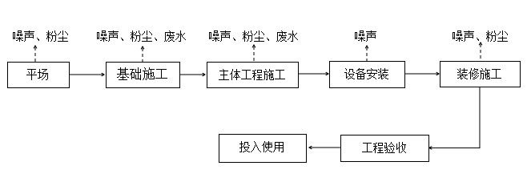  图2-1施工期工艺流程及产污节点图  2、运营期  原粮运输进厂，首先由检验人员取样检验水分等，再经检斤后通过输送机送入潮粮食库房暂存。检验过程无化学反应产生，不使用高噪声设备，检验过程不产生废气、废水、噪声；输送过程产生粉尘和噪声。  粮食筛分后经提升机送入烘干塔。此过程产生粉尘、噪声和固废杂质。  原粮由塔顶进入烘干塔，通过热风炉产生的热风加热烘干。  生物质燃料在热风炉中点燃，热风炉燃烧时产生的高温烟气经引风机输送至烘干塔内的热交换器，与烘干塔内进入的冷空气进行热量交换后，经烘干塔顶部排出，被加热的冷空气变成热空气，对塔内的原粮进行高温烘干处理。  烘干后玉米进入干粮仓内，及时运至厂内现有平房仓内储存或外售。  项目主要生产工艺流程及产污环节见下图。  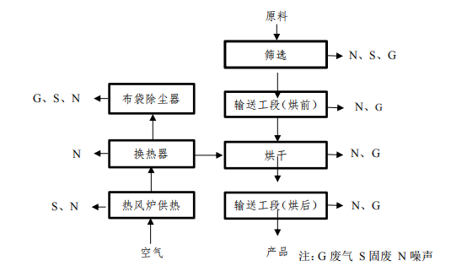  图2-2项目生产工艺流程及产污节点示意图
与项目有关的原有环境污染问题 | 一、现有工程环保手续履行情况  企业于2010年成立黑龙江省牡丹江农垦双合粮食仓储有限公司，于2010年4月编制《黑龙江省农垦建设项目环境影响报告表》（见附件5），建设内容主要为烘干塔一座烘干能力200t/d，配套一台240万大卡燃煤热风炉，日处理玉米200t，企业全年烘干玉米10000t。黑龙江省牡丹江农垦双合粮食仓储有限公司于2016年11月取得黑龙江省环境保护厅垦区牡丹江环境保护分局关于新建粮食烘干塔建设项目竣工环境保护验收意见的函，牡垦环验[2016]68号。企业已于2020年6 月 7日在全国排污许可证管理信息平台完成排污登记，排污登记编号：91233003551323201J001W，登记管理不涉及自行监测及执行报告。企业于2025年编制《突发环境事件应急预案》并于备案2025年3月10进行备案，备案编号为：2303810178（见附件5）。本企业为季节性生产企业，生产周期为每年9月中下旬-12月份，其余月份停产。生产期间实行2班制，每班12小时，年工作60天，年运行小时数为1440h。  二、现有工程主要建设内容及规模  现有1座烘干能力200t/d烘干塔配套一台240万大卡燃煤热风炉，日处理玉米200t，企业全年烘干玉米10000t。1间建筑面积为300m²的锅炉房，内设1间燃料间、1间建筑面积为2000m²的罩棚、1间建筑面积为100m²的灰渣间、1间建筑面积为240m²的办公室、1间建筑面积为40m²的门卫、1间建筑面积为200m²的库房。  表2-8工程内容一览表  表2-9主要设备表  三、现有工程主要原材料  表2-10原辅材料一览表  - 现有工程工艺流程  现有工程工艺流程图详见下图。  图2-3项目生产工艺流程及产污节点示意图  五、现有工程污染物排放情况  - 废气  现有工程废气主要为热风炉烟气，烘干塔废气，粮食输送、卸粮筛分粉尘。  （1）热风炉烟气  1台240万大卡燃煤热风炉烟气经除尘器处理后由1根15m高烟囱排放。根据2016年哈尔滨汇诚环境检测有限公司的监测可知（见附件5），在监测期间，废气中颗粒物最大排放浓度为93mg/m³，二氧化硫最大排放浓度为143mg/m³，氮氧化物最大排放浓度为80mg/m³，烟气黑度<1，均满足《工业炉炉大气污染物排放标准》(GB9078- 1996)中锅炉污染物排放限值要求。  （2）厂界无组织排放废气主要包括烘干塔废气、粮食输送粉尘、卸粮粉尘。经烘干塔设置管道、在塔体排潮孔外设置金属防尘挡板；用密闭的粮食输送、筛分设备；减小装卸高度、密闭输送等措施，降低了无组织废气的排放量。在监测期间，根据哈尔滨汇诚环境检测有限公司的监测可知（见附件5），无组织废气最大排放浓度为0.26mg/m³，满足《大气污染物综合排放标准》（GB16297-1996）表2无组织排放监控浓度限值标准。  2、废水  现有工程生产不用水，无生产废水产生，员工生活污水排入防渗旱厕，定期清掏，外运堆肥。  3、噪声  现有工程噪声来自于生产设备和运输车辆产生噪声，噪声值范围在75～90dB(A)之间，采取了选用低噪声设备，对高噪声设备加装减振垫，加设消音器等措施。根据哈尔滨汇诚环境检测有限公司的监测可知（见附件5），在监测期间，厂界昼间测定值在55.2~57.6dB(A)之间，小于其标准限值（昼间：60dB(A)）；厂界夜间噪声测定值在43.4~46.2dB(A)之间，小于其标准限值（夜间：50dB(A)）。  4、固废  现有工程运行期的固体废物主要为员工生活垃圾，碎石、杂质、青粒、糟粒、灰渣。生活垃圾集中收集由市政部门及时统一清运；碎石、杂质集中收集后运至当地的垃圾填埋场处理；青粒、糟粒作为饲料外卖；灰渣作为制砖的原料卖处理。  六、现有工程存在问题及整改措施  设备与产业政策：现有工程中240万大卡燃煤热风炉、200t/d烘干塔，根据《产业结构调整指导目录（2024年本）》，燃煤热风炉属于淘汰类项目，现有工程中240万大卡燃煤热风炉，已不满足当下政策。  排污许可手续：排污许可管理不规范，存在许可证过期未延续。  企业生产设备维修保养过程中会产生危险废物（废润滑油、废润滑油  油桶及含油抹布手套）。根据《国家危险废物名录》2025版，废润滑油、废润滑油油桶及含油抹布手套属于危险废物，应设置危险废物贮存库。  整改措施：  - 本次黑龙江省牡丹江农垦双合粮食仓储有限公司建设项目取得环评批复后，企业将立即启动全厂的排污许可申领工作，根据《固定污染源排污许可分类管理名录(2019版)》，本项目属于其他行业108，涉及通用工序简化管理的执行简化管理。按照《排污许可证申请与核发技术规范工业炉窑》(HJ1121-2020)填报排污许可并按排污许可监测要求进行例行监测。  - 企业已拆除200t/d烘干塔以及240万大卡燃煤热风炉设备。  - 设置危险废物贮存库。  七、现有工程污染物实际排放总量  本项目按照近三年燃料量，进行预测排放量的计算。240万大卡燃煤热风炉采用近三年企业实际平均燃煤为500t/a。热风炉排放污染物为二氧化硫、烟尘和氮氧化物，经过除尘效率95%的除尘处理后，经高15m的烟囱高空排放。  参照《污染源源强核算技术指南 锅炉》（HJ991-2018）附录C中C.5，没有元素分析时，干烟气排放量的经验公式计算参照HJ953，则本项目的干烟气量为  Vg=（0.393×29.3+0.876）Nm³/kg×10³=12.3909Nm³/kg，燃料量为500t/a，则烟气量6195450Nm³/a。  a.颗粒物排放量按下式计算：  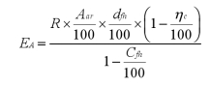  式中：  EA——核算时段内颗粒物（烟囱）排放量，t；  R——核算时段内锅炉燃料耗量，t，取值500t/a；  Aar——收到基灰分质量分数，%，，本项目Aar取值4.82；  dfh——锅炉烟气带出的飞灰份额，%，取值（15+30）%；（数据来源《污染源源强核算技术指南 锅炉》（H 991—2018）附录B表B.2链条炉排炉，燃用煤炭、生物质）  ηc——综合除尘效率，%，取值95；  Cfh——飞灰中的可燃物含量，%，取11，（数据来源《工业锅炉经济运行》（GB/T17954-2007）表4）。  颗粒物排放量=【500×4.82/100×45/100×（1-0.95）】/1-0.11=0.609t/a  排放浓度=0.609×10⁹/6195450=98.34mg/m³  经计算，本项目锅炉烟气中颗粒物排放量为0.609t/a、98.34mg/m³。  b.二氧化硫排放量按下式计算：  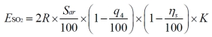  式中：  ESO₂——核算时段内二氧化硫排放量，t；  R——核算时段内锅炉燃料耗量，t，取值500t/a；  Sar——收到基硫的质量分数，%，根据黑龙江生物质平均含硫计算，收到基硫分=空气干燥基全硫×（100-收到基水分）/（100-空气干燥基水分），本项目Sar取值0.53；  q4——锅炉机械不完全燃烧热损失，%，取值10（数据来源《污染源源强核算技术指南 锅炉》（HJ991—2018）附录B表B.1链条炉排炉）；  ηs——脱硫效率，%，取值0；  K——燃料中的硫燃烧后氧化成而二氧化硫的份额，量纲一的量，取值0.4。  二氧化硫排放量=2×500×0.53/100×（1-0.1）×（1-0）×0.4=1.908t/a  排放浓度=1.908×10⁹/6195450=307.97mg/m³  经计算，本项目锅炉烟气中二氧化硫排放量为1.908t/a、307.97mg/m³。  c.氮氧化物排放量按下式计算：  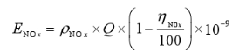  式中：  ENO_{X}——核算时段内氮氧化物排放量，t；  ρNO_{X}——锅炉炉膛出口氮氧化物质量浓度，mg/m³，则本次评价取300；  ηNOX——脱硝效率，%，取0。  Q——核算时段内标态干烟气排放量，m³，参照《污染源源强核算技术指南 锅炉》（HJ 991-2018）附录C中C.2、C.3计算。  氮氧化物排放量=300×6195450×10⁻⁹=1.859t/a  排放浓度=1.859×10⁹/6195450=300mg/m³  经计算，本项目锅炉烟气中氮氧化物排放量为1.859t/a、300mg/m³。  （2）卸粮废气  本项目原粮卸粮过程中会产生废气，主要污染物为颗粒物，根据《逸散性工业粉尘控制技术》中谷物贮仓，卡车卸料粉尘系数为0.16kg/t（卸料），本项目原粮卸料总量为10000吨，粉尘产生量为1.6t/a，卸粮时间按每天8h，年工作60天计，产生速率为3.33kg/h，粮食装卸粉尘绝大多数将受到重力的作用回落到地面，采取减小装卸高度、密闭输送等降尘措施，可使粉尘降低约80%，粉尘排放量为0.67kg/h、0.32t/a。  （3）筛分废气  本项目原粮筛分过程中会产生废气，主要污染物为颗粒物，根据《逸散性工业粉尘控制技术》中谷物贮仓，筛分粉尘系数为0.1kg/t（过筛和清理），本项目筛分原粮量10000吨，则粉尘产生量为1t/a，原粮筛分时间按每天8h，年工作60天计，产生速率2.08kg/h，采用密闭式环保设备，滚筒筛外部被密封隔离罩所密封，原粮筛分粉尘排放量约为产生量的10%，则筛分粉尘排放量为0.10t/a、0.208kg/h。  （4）烘干塔废气  本项目原粮烘干过程中会有粉尘产生，参考《逸散性工业粉尘控制技术》（中国环境科学出版社）谷物贮仓章节中，对谷物烘干过程中产尘系数的分析，本次产尘系数按照0.1千克/吨-原料进行核算，根据物料平衡，进入烘干塔原粮量为10000t/a，则产生粉尘量1.0t/a，烘干塔工作时间按每天24h，年工作60天计，产生速率0.694kg/h，烘干塔塔体两侧排气孔设置折流挡板，塔顶排气孔滤尘网过滤能有效控制大粒径粉尘的排放，除尘效率可达90%，烘干塔废气经塔体两侧排气孔排出，排放速率为0.069kg/h，排放量为0.1t/a。  工业粉尘=0.32t/a+0.10t/a+0.1t/a=0.52t/a  表2-11项目污染物排放总量一览表  综上，现有工程已建设完成，现有工程废水、废气、厂界噪声均能达标排放，废气、污水、噪声、固废均能得到有效治理。
  建设内容 |  | 建设规模及内容
  主体工程 | 烘干塔 | 用于玉米烘干，烘干塔年运行60d，烘干塔烘干能力为200t/d（以玉米计），配套1台240万大卡的燃煤热风炉，烟囱高约15m
  主体工程 | 锅炉房 | 一层砖木结构，建筑面积300m²，内设1台240万大卡燃煤热风炉
  储运工程 | 燃料间 | 位于锅炉房内，密闭设计，建筑容积为150m²，用于存放煤，最大储量为100t
  储运工程 | 灰渣间 | 灰渣间为独立、密闭设计，建筑面积为100m²，用于存放灰渣，最大储量为100t
  储运工程 | 平房仓 | 平房仓位于厂区西侧，彩钢结构，建筑面积为2000m²，高度约6m，仓容为10000t，用于存干粮
  辅助工程 | 办公室 | 一层砖木结构，建筑面积240m²，用于企业办公、员工休息
  辅助工程 | 门卫 | 一层砖木结构，建筑面积40m²，用于值班休息
  辅助工程 | 库房 | 库房位于平房仓东侧，一层砖木结构，建筑面积200m²，用于堆放闲置物品
  公用工程 | 供水 | 由厂区自打水井供给
  公用工程 | 排水 | 本项目无生产用水，生活污水排入防渗旱厕，定期清掏，外运堆肥
  公用工程 | 供热 | 生产供热由新建一台240万大卡燃煤热风炉提供，办公室冬季供暖为电供暖
  公用工程 | 供电 | 用电由所在地供电电网提供
  环保工程 | 废气防治措施 | 本项目热风炉烟气通过除尘器处理后通过15m高烟囱排放，排放符合《工业炉窑大气污染物排放标准》(GB9078-1996)中二级标准限值要求；厂界无组织排放颗粒物浓度符合《大气污染物综合排放标准》(GB16297-1996)中无组织排放监控浓度限值(≤1.0mg/m³)要求。
  环保工程 | 噪声防治措施 | 选用低噪声设备，采取隔声、减振等措施，热风炉房密闭等措施，厂界满足《工业企业厂界环境噪声排放标准》（GB12348-2008）中2类标准限值要求
  环保工程 | 废水防治措施 | 生活污水排入防渗旱厕，定期清掏，外运堆肥
  环保工程 | 固体废物防治措施 | 生活垃圾集中收集由市政部门及时统一清运；碎石、杂质集中收集后运至当地的垃圾填埋场处理；青粒、糟粒作为饲料外卖；灰渣作为制砖的原料卖处理。
  序号 | 名称 | 单位 | 数量 | 备注
  1 | 热风炉 | 240万大卡 | 1 | /
  2 | 提升机 | / | 1 | /
  3 | 清选机 | / | 1 | /
  4 | 地秤 | scs-100 | 1 | /
  5 | 输送机 | / | 4 | /
  6 | 烘干塔 | 200t/d | 1 | /
  序号 | 名称 | 用量 | 备注
  1 | 玉米原粮 | 10000t/a | 外购，含水率约28%
  污染物名称 |  | 预测排放量（t/a）
  废气 | 颗粒物 | 0.609
  废气 | SO₂ | 1.908
  废气 | NO_{X} | 1.859
  废气 | 工业粉尘 | 0.52

三、区域环境质量现状、环境保护目标及评价标准
区域  环境  质量  现状 | 1、环境空气  （1）基本污染物  根据《2025 年黑龙江省生态环境质量状况》，鸡西市空气质量级别达二级标准，达标天数为350天（95.9%）。PM_{2.5}、PM₁₀、SO₂、NO₂、CO-95per 和 O₃-8h-90per年均浓度分别为26μg/m³、43μg/m³、8μg/m³、17μg/m³、0.9mg/m³ 和115μg/m³。  表3-1区域空气质量现状评价表  由上表可知，各污染物平均浓度均优于《环境空气质量标准》（GB3095-2026）中的过渡阶段浓度限值的二级标准限值，本项目所在区域属于空气质量达标区。  本次评价委托黑龙江盛睿检测评价有限公司进行特征污染物（TSP）的补充监测（报告编号：SRHJ09260509011），监测时间为2026年05月20日－05月22日，连续监测3天。检测结果如下：  表3-2 项目环境空气现状监测布点一览表  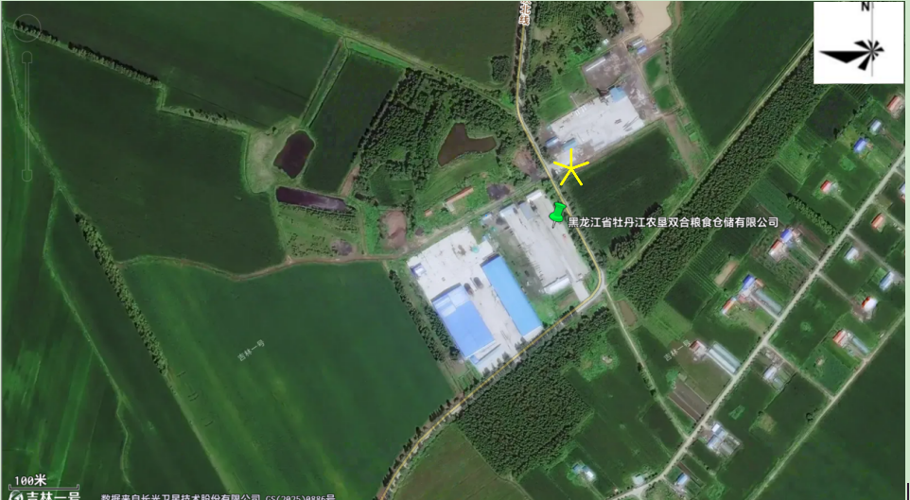  图3-1 大气环境监测布点  环境空气质量现状监测结果见下表。  表3-3其他污染物环境质量现状监测结果表  由上表可知，本项目所在区域TSP浓度满足满足《环境空气质量标准》（GB3095-2026）中的二级标准限值。  2、地表水环境  根据《2025年黑龙江省生态环境质量状况》可知，鸡西市参与国家考核计算的断面共8个，Ⅰ~Ⅲ类水质比例为75.0%，无劣V类水质断面。与上年同期相比，Ⅰ~Ⅲ类水质比例保持不变，均无劣V类水质断面。兴凯湖和小兴凯湖水质状况均为轻度污染。  本项目所在区域地表水为穆棱河，根据《水利部国家发展和改革委员会环境保护部关于印发全国重要江河湖泊水功能区划（2011-2030年）的通知》穆棱河水体功能类别为III类水体，执行《地表水环境质量标准》（GB3838-2002）中III类标准。  3、声环境  根据《2025 年黑龙江省生态环境质量状况》数据可知，鸡西市区域昼间声环境质量为二级，等效声级为53.2dB（A）；道路交通昼间声环境质量为一级，等效声级为64.7dB（A）；功能区昼间达标率87.7%，功能区夜间达标率97.6%。  4、生态环境  本项目用地范围无生态环境保护目标，故不需进行生态现状调查。  5、地下水、土壤环境  根据《建设项目环境影响报告表编制技术指南（污染影响类）（试行）环办环评[2020]33号（1）》中要求土壤环境原则上不开展环境质量现状调查。建设项目存在土壤环境污染途径的，应结合污染源、保护目标分布情况开展现状调查以留作背景值。本项目不存在土壤环境污染途径，因此不开展土壤环境质量现状调查。
  污染物 | 年评价指标 | 现状浓度 | 标准值 | 占标率 | 达标情况
  PM_{2.5} | 年平均质量浓度 | 26 | 30 | 86.7 | 达标
  PM₁₀ | 年平均质量浓度 | 43 | 60 | 71.7 | 达标
  NO₂ | 年平均质量浓度 | 17 | 40 | 42.5 | 达标
  SO₂ | 年平均质量浓度 | 8 | 60 | 13.3 | 达标
  CO | 百分位数24h平均浓度 | 900 | 4000 | 22.5. | 达标
  臭氧 | 百分位数8h平均浓度 | 115 | 160 | 71.9 | 达标
  监测点名称 | 监测点位坐标 |  | 监测  因子 | 监测时段 | 相对厂址方位 | 相对厂界距离/m
  监测点名称 | 东经 | 北纬
  厂址下风向 | 133.126829844 | 45.841278418 | TSP | 24小时平均 | NE | 40
  名称 | 污染物 | 评价标准（mg/m³） | 浓度范围（mg/m³） | 最大占标率% | 超标率% | 达标情况
  下风向 | TSP | 300 | 0.105-0.111 | 37 | 0 | 达标
环境  保护  目标 | 1、大气环境保护目标  本项目大气环境保护目标见下表。  表3-4大气环境保护目标  2、声环境保护目标  根据《建设项目环境影响评价报告表编制技术指南》（污染影响类）及现状调查结果，本项目厂界外50m范围内无声环境保护目标  3、地下水、土壤环境保护目标  根据《建设项目环境影响报告表编制技术指南 （污染影响类）（试行）》，明确厂界外500米范围内的地下水集中式饮用水水源和热水、矿泉水、温泉等特殊地下水资源。本项目厂界外500米范围内的地下水环境保护目标为清河四队集中式饮用水水源。  根据现场调查及地方集中式饮用水水源地划定资料，该水源地已依法划定饮用水水源保护区，并明确了一级保护区范围为水源井外围30米的区域。其中，在一级保护区范围内不得使用工业废水或生活污水灌溉和使用长效或剧毒农药，不得修建渗水厕所、污废水渗水坑、堆放废渣和垃圾或铺设污水管(渠)等污染源，并不得从事破坏深层土层的活动。饮水工程的沉淀池、蓄水池泵站外围50米范围内，不得设立生活区和修建畜禽饲养场、渗水厕所、渗水坑、粪坑，不得得堆放垃圾、粪便，不得修建污水渠道。  清河四队集中式饮用水水源井位于新本项目东南侧，与本项目直线距离约为320m，为清河四队提供饮用水。本项目距离水源井320m，不在一级保护区范围以内，不属于一级保护区内禁止建设的项目，不违反水源保护区管控要求。项目生产过程中无生产废水外排，生活污水排入防渗旱厕，定期清掏，外运堆肥。项目建设总体符合集中式饮用水水源保护区管控要求。  表3-5 地下水环境保护目标  4、生态环境保护目标  本项目占地范围内无特殊生态敏感区及重要生态敏感区等生态环境保护目标，项目占地范围内无国家级、省、市级自然保护区、风景名胜区、文物保护对象。
  环境要素 | 环境保护目标名称 | 坐标（○） |  | 相对厂址方位 | 保护  对象 | 厂界距离/m | 环境功能区/  质量标准
  环境要素 | 环境保护目标名称 | 经度 | 纬度
  环境要素 | 清河四队居民 | 133.13707791 | 45.84280438 | SE | 农村地区人群较集中区域 | 200 | 《环境空气质量标准》（GB3095-2026）二类区
  环境要素 | 名称 | 保护对象 | 环境功能区
  地下水环境 | 清河四队集中式饮用水水源 | 地下水环境质量（承压水） | 《地下水质量标准》（GB/T14848-2017）Ⅲ类标准
污染  物排  放控  制标  准 | 1、废气  施工期扬尘执行《大气污染物综合排放标准》（GB16297-1996）表2无组织排放限值标准。  运行期热风炉烟气中烟尘和烟气黑度执行《工业炉窑大气污染物排放标准》（GB9078-1996）表2标准，热风炉烟气中SO2执行《工业炉窑大气污染物排放标准》（GB9078-1996）表4中二级标准；生产过程中产生的粉尘执行《大气污染物综合排放标准》（GB16297-1996）表2无组织排放监控浓度限值标准，炉窑厂房门窗处颗粒物执行《工业炉窑大气污染物排放标准》（GB9078-1996）表3中标准限值。  具体标准值见下表。  表3-6《大气污染物综合排放标准》（GB16297-1996） 单位：mg/m³  表3-7《工业炉窑大气污染物排放标准》（GB9078-1996） 单位：mg/m³  表3-8《工业炉窑大气污染物排放标准》（GB9078-1996）表3  2、噪声  施工期场界噪声执行《建筑施工噪声排放标准》（GB12523-2025）。运营期厂界噪声执行《工业企业厂界环境噪声排放标准》（GB12348-2008）中2类标准。标准值见表3-9。  表3-9 噪声执行标准值一览表  3、固体废物  《一般工业固体废物贮存和填埋污染控制标准》（GB18599-2020）、《固体废物分类与代码目录》（2024版）、《危险废物贮存污染控制标准》（GB18597-2023）。
  污染物名称 | 无组织排放监控浓度限值
  污染物名称 | 监控点 | 浓度mg/m³
  颗粒物 | 周界外浓度最高点 | 1.0
  污染物 | 浓度限值 | 备注
  烟尘 | 200 | 表2标准
  烟气黑度 | 1（林格曼级） | 表2标准
  SO₂ | 850 | 表4标准
  NOx | / | /
  设置方式 | 炉窑类别 | 无组织排放烟（粉）尘最高允许浓度（mg/m³）
  有车间厂房 | 其他炉窑 | 5
  时段 | 声源类型 | 标准限值
  时段 | 声源类型 | 昼间 |  | 夜间
  施工期 | 场界噪声 | / | 70 | / | 55
  运营期 | 厂界噪声 | 2类区 | 60 | 2类区 | 50
总量  控制  指标 | 根据《关于做好 “十四五”主要污染物总量减排工作的通知》黑环办发[2021]79号文件，本项目总量控制指标如下。  表3-10 总量控制表 单位：t/a  表3-11 本项目扩建工程“三本账”  注：由于项目2010年未申请总量，因此，本项目实施后需向当地生态环境局申请排放总量。总量指标由当地生态环境局调控。
  污染物 | 预测排放量
  颗粒物 | 0.29
  SO₂ | 1.07
  NO_{X} | 2.56
  工业粉尘 | 4.108
  污染物 | 现有工程实际排放量 | 原环评及批复总量 | 本工程预测排放量 | “以新带老”削减量 | 扩建后全厂预测排放量 | 排放增减量
  颗粒物 | 0.609 | / | 0.29 | 0.609 | 0.29 | -0.319
  SO₂ | 1.908 | / | 1.07 | 1.908 | 1.07 | -0.838
  NO_{X} | 1.859 | / | 2.56 | 1.859 | 2.56 | +0.701
  工业粉尘 | 0.52 | / | 4.108 | 0.52 | 4.108 | +3.588

四、主要环境影响和保护措施
施工  期环  境保  护措  施 | 1、废气  施工期对环境大气的影响主要是建筑材料和工程弃土的堆放、装卸、拌料过程以及车辆在运输过程中产生的扬尘。施工扬尘主要影响施工场地及附近区域的环境卫生和环境质量。经采取必要的防尘措施后可有效地减轻扬尘对环境的影响。洒水可简洁有效的抑制扬尘。如果在施工期内对车辆行驶的路面实施洒水抑尘，每天洒水4～5次，可有效降低扬尘。  因此，在建设期应对运输的道路及时清扫和浇水，并加强施工管理，配置工地细目滞尘防护网，施工现场设置围栏，封闭现场，同时必须采用封闭车辆运输，最大程度地减少扬尘对周围大气环境及居民的影响。  采用污染防治措施后，使施工期对周围环境的大气污染降到最小，施工厂界扬尘浓度贡献值均低于《大气污染物综合排放标准》（GB16297-1996）规定的颗粒物无组织排放监控浓度限值1.0mg/m³，可被周围环境所接受。  2、废水  施工过程中产生的废水主要为施工人员排放的生活污水和施工作业产生的废水以及施工期间车辆冲洗废水，由于施工期施工人员只在白天工作，施工人员不在场地内食宿，因此产生的废水较少。  废水中主要污染因子为COD、BOD₅、氨氮等。生活污水排入防渗旱厕，施工作业和冲洗车辆产生的废水沉淀后用于场地内洒水抑尘。  3、噪声  施工期声环境的主要影响是施工机械噪声。一般施工机械噪声源强为75～90dB(A)之间。为了减轻本建设项目施工期噪声的环境影响，必须采取以下控制措施：  （1）加强施工管理，合理安排作业时间，严格执行施工噪声管理的有关规定；  （2）机械限时使用，避免夜间施工，晚22：00至早6：00和中午12：00至13：30禁止机械作业；  （3）施工机械应尽可能放置于对场界外居民区造成影响最小的地点；  （4）作业时在高噪声设备周围设置声屏障；  （5）加强车辆的管理，建材等运输尽量在白天进行，并控制车辆鸣笛。  在严格执行本报告提出的污染防治措施的前提下，施工期噪声满足《建筑施工噪声排放标准》（GB12523-2025）中的排放限值，对周围环境的影响是可以被接受的。  4、固废  本项目施工人员产生的生活垃圾集中收集由市政部门统一清运处置；产生的建筑垃圾在施工中尽量综合利用，不能利用的建筑垃圾集中堆存采取苫布遮盖措施，由市政部门统一清运处置。采取上述措施后，本项目施工期的产生固体废物对环境影响较小。  施工期的环境影响是短暂的，只要建设施工单位加强全员职工的环境保护意识，并通过以上措施，项目建设产生的废物得到妥善处置，施工期间对周围环境造成的短暂影响可以接受。
运营  期环  境影  响和  保护  措施 | 1、废气  运行期废气污染源主要为卸粮及筛分工序产生的废气，烘干塔废气和热风炉烟气等。  （一）源强核算及达标排放情况  （1）运输废气  项目运行期间原料及燃料量较大，运输过程中可能会产生扬尘本项目要求：生物质燃料和原料运输过程中用毡布覆盖，装卸过程中严格遵守在封闭仓库内进行；运输车辆严格控制车速减速慢行，车辆进厂后及时洒水降尘。  （2）卸粮废气  本项目原粮卸粮过程中会产生废气，主要污染物为颗粒物，根据《逸散性工业粉尘控制技术》中谷物贮仓，卡车卸料粉尘系数为0.16kg/t（卸料），本项目原粮卸料总量为36000吨，粉尘产生量为5.76t/a，卸粮时间按每天8h，年工作60天计，产生速率为12kg/h。根据《排放源统计调查产排污核算方法和系数手册》“附表2固体物料堆存颗粒物产排污核算系数手册”中“附录4：粉尘控制措施控制效率”，围挡控制效率为60%，则原粮装卸、输送过程无组织排放粉尘为4.8kg/h、2.304t/a。  （3）筛分废气  本项目原粮筛分过程中会产生废气，主要污染物为颗粒物，根据《逸散性工业粉尘控制技术》中谷物贮仓，筛分粉尘系数为0.1kg/t（过筛和清理），本项目筛分原粮量35994.24吨，则粉尘产生量为3.6t/a，原粮筛分时间按每天8h，年工作60天计，产生速率7.5kg/h，采用密闭式环保设备，滚筒筛外部被密封隔离罩所密封，原粮筛分粉尘排放量约为产生量的10%，则筛分粉尘排放量为0.36t/a、0.75kg/h。  （4）烘干塔废气  本项目原粮烘干过程中会有粉尘产生，参考《逸散性工业粉尘控制技术》（中国环境科学出版社）谷物贮仓章节中，对谷物烘干过程中产尘系数的分析，本次产尘系数按照0.1千克/吨-原料进行核算，根据物料平衡，进入烘干塔原粮量为35990.64t/a，则产生粉尘量3.6t/a，烘干塔工作时间按每天24h，年工作60天计，产生速率2.50kg/h，烘干塔塔体两侧排气孔设置折流挡板，粉尘受挡板格挡后受重力作用回落到烘干塔底部收尘设施中，塔顶排气孔滤尘网过滤能有效控制大粒径粉尘的排放，大幅减少烘干工段无组织粉尘排放量。根据《排放源统计调查产排污核算方法和系数手册》“附表2 固体物料堆存颗粒物产排污核算系数手册”中“附录4：粉尘控制措施控制效率，围挡控制效率为60%”，所以本项目烘干塔抑尘效率按60%计，则排放速率为1.00kg/h，排放量为1.44t/a。  （5）晾晒场粉尘  本项目设置晾晒场，依据《扬尘源颗粒物排放清单编制技术指南》，计算晾晒场产生的粉尘。  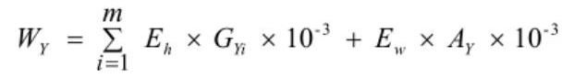  式中：W_{Y}—堆场扬尘源中颗粒物总排放量，t/a；  E_{h}—堆场装卸运输过程的扬尘颗粒物排放系数，kg/t；  m—每年料堆物料装卸总次数，取60次；  G_{Yi}—第i次装卸过程的物料装卸量，取6000t；  E_{w}—料堆受到风蚀作用的颗粒物排放系数，kg/m²，本项目堆场加盖苫布，设置防风抑尘网，无堆场风蚀，因此取0；  A _{Y}—料堆表面积，m²，堆场占地面积约为6500m²，料堆表面积约为2500m²。  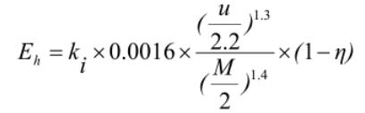  式中：E_{h}—堆场装卸扬尘的排放系数，kg/t；  k_{i}—物料的粒度乘数，取0.74；  u—地面平均风速，m/s，取3.2；  M—物料含水率，%，取28；  η—污染控制技术对扬尘的去除效率，%，本项目对堆场进行苫盖，去除效率取74%。  经计算E_{h}—堆场扬尘的排放系数为0.000012kg/t；潮粮堆场扬尘排放量为0.004t/a，0.003kg/h。  （6）热风炉烟气  本项目烘干塔烘干用热由生物质热风炉提供，根据物料平衡，烘干玉米原粮量为35990.64t/a，年烘干时间60天（每天24h），热风炉烟气经过布袋除尘器处理后排放。热风炉的燃料为生物质成型颗粒，生物质燃料热值取3600cal/g（14.4MJ/kg）（见附件4），热风炉热效率为85%，本项目设计燃料使用量为2507.74t/a。  本项目生物质分析报告中未体现汞含量，根据《直接法测定固体生物质燃料中汞的试验研究》（煤质技术，2020年）可知，生物质汞含量为15.47ng/g，生物质燃料汞含量极低。由于生物质汞含量极低的特点，本项目暂不开展汞及其化合物分析。因此，本项目不涉及大气专项设置原则中提及的有毒有害物质。  热风炉燃烧产生的大气污染物有SO₂、烟尘及NO_{X}。根据《污染源源强核算技术指南锅炉》(HJ991-2018)计算如下：  ①烟气量  本项目理论空气量采用《污染源源强核算技术指南 锅炉》（HJ991-2018）附录C中C.2有元素成分分析时理论空气量进行计算，公式如下：  式中：  V0——理论空气量，m³/kg；2.71；  Car——收到基碳的质量分数，%，本次评价取值29.3；  Sar——收到基硫的质量分数，%，本次评价取值0.05；  Har——收到基氢的质量分数，%，本次评价取值4.09；  Oar——收到基氧的质量分数，%，本次评价取值29.43。  热风炉烟气排放量采用《污染源源强核算技术指南 锅炉》（HJ991-2018）附录C中C.3锅炉中实际燃烧过程是在过量空气系数α＞1的条件下进行的，1kg固体或液体燃料产生的烟气排放量可用下式计算：  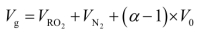  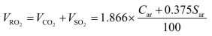  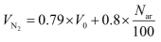  式中：  Vg——干烟气排放量，m³/kg；4.72；  VRO₂——烟气中二氧化碳和二氧化硫容积之和，m³/kg；0.55；  Car——收到基碳的质量分数，%，根据燃料成分分析为29.3%；  Sar——收到基硫的质量分数，%，根据燃料成分分析为0.05%；  VN₂——烟气中氮气，m³/kg；2.14；  α——过量空气系数，燃料燃烧时实际空气供给量与理论空气需要量之比值，本项目取1.75；  Nar——收到基氮的质量分数，%，根据燃料成分分析为0.009%。  经计算，则烟气量为1.1839×10⁷m³/a。  ②颗粒物（烟尘）  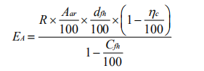  式中：E_{A}—核算时段内颗粒物（烟尘）排放量，t；  R—核算时段内燃料耗量，t；为2507.74t/a；  Aar—收到基灰分的质量分数，4.65%；  d_{fh}—锅炉烟气带出的除尘灰份额，%；燃用生物质燃料飞灰份额加30%，故取45%；  ηc—综合除尘效率，%；本项目除尘效率为99.5%；  C_{fh}——飞灰中的可燃物含量，%，本次取值10；  颗粒物排放量=【2507.74×4.65/100×45/100×（1-0.995）】/1-0.1=0.29t/a  排放浓度=0.29×10⁹/（1.18×10⁷）=24.58mg/m³  排放速率=0.29×10³/（60×24）=0.20kg/h  经计算，E_{A}=0.29t，即热风炉烟尘排放量为0.29t/a，排放速率为0.20kg/h，排放浓度为24.58mg/m³。  ②SO₂  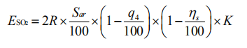  式中：E_{SO2} —核算时段内SO₂排放量，t；  R—核算时段内锅炉燃料耗量，t；为2507.74t/a；  Sar—收到基硫分的质量分数，0.05%；  q4—锅炉机械不完全燃烧热损失，对照本项目生物质热风炉机械不完全燃烧热损失取值为15%；  ηs—脱硫效率，%；本项目为0%；  K—燃料中硫燃烧后氧化成SO₂的份额，K取最大值0.5。  二氧化硫排放量=2×2507.74×0.05/100×（1-0.15）×（1-0）×0.5=1.07t/a  排放浓度=1.07×10⁹/（1.18×10⁷）=90.68mg/m³  排放速率=1.07×10³/（60×24）=0.74kg/h  经计算，E_{SO2}=1.07t，即热风炉SO₂排放量为1.07t/a，排放速率为0.74kg/h，排放浓度为90.68mg/m³  ③NO_{X}  在《排污许可证申请与核发技术规范 工业炉窑》（HJ1121-2020）中氮氧化物没有物料衡算法，本项目氮氧化物排放量采用产排污系数法。根据《排污许可证申请与核发技术规范 锅炉》（HJ 953-2018）中附录F.4燃生物质工业锅炉的废气产排污系数，可知氮氧化物直排产污系数为1.02千克/吨－燃料。  氮氧化物排放量=2507.74×1.02×10⁻³=2.56t/a  排放浓度=2.56×10⁹/（1.18×10⁷）=216.95mg/m³  排放速率=2.56×10³/（60×24）=1.78kg/h  由计算可得出NO_{X}排放量为2.56t/a，1.78kg/h，排放浓度216.95mg/m³。  （7）灰渣储存转运粉尘  本项目灰渣储存转运过程中会有粉尘产生，根据《逸散性工业粉尘控制技术》中第四章发电厂，转运和运输过程中粉尘产生系数为0.02～0.5kg/t（储存转运量），本项目以0.5kg/t估算。本项目灰渣储存转运量为58.47t/a，灰渣储存转运过程中粉尘产生量为0.029t/a，0.02kg/h。本项目灰渣袋装收集暂存灰渣储存间，为全封闭结构，定期由封闭汽车外运，根据《排放源统计调查产排污核算方法和系数手册》“附表2固体物料堆存颗粒物产排污核算系数手册”中“附录5：堆场类型控制效率，密闭式控制效率为99%”，则灰渣储存转运过程无组织粉尘排放量为0.0003t/a，0.0002kg/h。  （8）燃料储存粉尘  本项目燃料间采用全封闭布置，根据《污染源源强核算技术指南 锅炉》（HJ991-2018），料/堆场采用全封闭型式、储罐采用密闭容器的，废气无组织源强可忽略不计。故本次评价不考虑封闭燃料库储存的无组织粉尘。  正常工况下废气源强核算结果见表4-1。  表4-1正常工况下废气源强核算表  （6）非正常工况  污染物非正常排放情况为：热风炉除尘系统发生故障，污染物排放控制措施达不到应有效果，锅炉除尘器事故状态污染物去除效率按50%计，本项目热风炉年运行60天，每天工作24小时，每次污染物非正常排放情况发生时间不超过1小时，每年发生次数不超过1次。  大气污染物源强非正常工况排放核算见下表。  表4-2污染源非正常工况排放核算表  （7）废气排放口基本情况  本项目废气排放口情况见下表。  表4-3废气排放口情况表  （8）监测计划  依据《排污单位自行监测技术指南总则》(HJ819-2017)及《排污许可证申请与核发技术规范 工业炉窑》（HJ1121-2020）确定本项目监测计划，具体见下表。  表4-4本项目污染源监测计划  （二）污染治理措施可行性及环境影响分析  本项目建成后产生的废气主要包括无组织排放废气主要为堆存、装卸、输送废气，筛选工段废气，烘干工段废气。有组织排放的热风炉废气。  本项目灰渣存放在灰渣间内，密闭存放，及时清运处理，不会产生污染。  ①无组织废气  本项目所用提升、输送设备为密闭设备，原粮及烘干后的玉米均采用密闭输送设备输送，运行过程需加强输送设备的管理，做好设备密封工作，定期检修；废气污染源主要为卸粮工序产生的废气，烘干塔废气和热风炉烟气。  晾晒场加盖苫布，设置防风抑尘网。原粮卸粮过程中会产生粉尘，由于卸粮粉尘绝大多数将受到重力的作用回落到地面，采取减小装卸高度、密闭输送等降尘措施；采用密闭式设备，烘干塔塔体两侧排气孔设置折流挡板，塔顶排气孔滤尘网过滤能有效控制大粒径粉尘的排放。采取以上措施后可使无组织粉尘排放满足《大气污染物综合排放标准》（GB16297-1996）表2中颗粒物无组织排放监控浓度限值要求；炉窑周边无组织颗粒物满足《工业炉窑大气污染物排放标准》（GB9078-1996）表3标准限值。  根据《排污许可证申请与核发技术规范 工业炉窑》(HJ1121-2020)要求：严格控制工业炉窑生产工艺过程及相关物料储存、输送等无组织排放，在保障生产安全的前提下，采取密闭、封闭等有效措施，有效提高废气收集率，产尘点及车间不得有可见烟粉尘外逸。本工程灰渣密闭存放，提升、输送、设备均为密闭设备，采取减小装卸高度、密闭输送等降尘措施，烘干塔塔体两侧排气孔设置折流挡板，塔顶排气孔设滤尘网。以上措施符合《排污许可证申请与核发技术规范 工业炉窑》(HJ1121-2020)无组织粉尘处置的可行技术。  ②有组织废气  本项目热风炉烟气经过布袋除尘器（除尘效率99.5%）处理后由1根15m高烟囱（DA001）排放，经处理后热风炉烟气中烟尘和烟气黑度排放浓度可以满足《工业炉窑大气污染物排放标准》（GB9078-1996）表2中二级标准要求，SO2排放浓度可以满足《工业炉窑大气污染物排放标准》（GB9078-1996）表4中二级标准要求。  对照《排污许可证申请与核发技术规范 工业炉窑》（HJ1121-2020）可知，本项目处理热风炉烟气采用的布袋除尘器为袋式除尘器，为其附录A“表A.1废气可行性技术参考表”中的可行技术，即本项目采用布袋除尘器处理可行。  综上所述，本项目采取的污染防治措施是可行的，产生的大气污染物经上述污染防治措施处理后均可达标排放，对周围大气环境保护目标产生的影响较小，可以接受。  （三）烟囱设置合理性分析  根据《工业炉窑大气污染物排放标准》（GB9078-1996）中4.6烟囱高度要求，“各种工业炉窑烟囱（或排气筒）最低允许高度为15m，当烟囱（或排气筒）周围半径200m距离内有建筑物时，烟囱（或排气筒）还应高出最高建筑物3m以上”。本项目热风炉烟囱高度15m，周边200m范围内最高建筑物建筑高度不超过10m，因此本项目热风炉烟囱符合《工业炉窑大气污染物排放标准》（GB9078-1996）对于工业炉窑烟囱高度的要求。  2、废水  本项目无需生产用水，本项目无新增劳动定员，无新增生活用水使用量，无新增生活污水排放。  现有排放的废水主要为生活污水，生活污水按照用水量的80%计，则本项目产生的生活污水量为0.32t/d，19.2t/a。生活污水排入防渗旱厕，定期清掏，外运堆肥，不外排。  根据《水工业工程设计手册-建筑和小区给排水》中“12.2.2污水水量和水质”中给出的住宅、各类公共建筑污水水质平均浓度，并结合项目特点，本项目生活污水水质参数详见下表。  表4-5生活污水水质参数  表4-6 废水污染源源强核算结果及相关参数一览表  3、噪声  （一）源强核算  本项目噪声源主要为风机、滚筒筛等设备，参照《污染源源强核算技术指南 锅炉》（HJ991-2018）中附录E锅炉相关设备噪声源强参考值、根据设备类型经查找资料及类比现有工程设备情况可知，噪声值在70～85dB(A)之间，噪声源强见下表。  表4-7 工业企业噪声源强调查清单（室外声源）单位：dB（A）  表4-8 工业企业噪声源强调查清单（室内声源）单位：dB（A）  （二）噪声影响预测  预测模式采用《环境影响评价技术导则-声环境》（HJ2.4-2021）中推荐的预测模式。  （1）室内设备噪声影响预测采用室内声场扩散衰减模式，具体如下：  －L_{TL}  式中：L_{P}——预测点的噪声级（dB）；  Lw——声源声功率级（dB）；  Q——室内空间指向因子，（完全自由空间Q=1，半自由空间Q=2，1/4自由空间Q=4，1/8自由空间Q=8）  R——预测点离声源距离（m）；  R——室内房间常数（由房间材料决定）；  C——空气中的声速（m/s）；  L_{TL}——隔墙的传声损失（dB）。  （2）室外设备噪声影响预测采用室外声场扩散衰减模式，具体如下：  式中：L_{A}（r）——预测点的噪声值，dB；  L_{A}（r₀）——参照点的噪声值，dB；  r、r₀——预测点、参照点到噪声源处的距离，m；  A——户外传播引起的衰减值，dB；  A_{div}——几何发散衰减，A_{div}=20lg（r/r₀），dB；  A_{atm}——空气吸收引起的衰减，A_{atm}=a（r-r₀）/1000，dB；  A_{bar}——屏障引起的衰减，dB；  A_{g——}地面效应衰减，dB（计算了屏障衰减后，不再考虑地面效应衰减）；  A_{misc}——其他多方面原因引起的衰减，dB（0.025dB/m）。  （3）噪声叠加公式：  式中：——预测点处的等效声级，dB（A）；  ——第个点声源对预测点的等效声级，dB（A）。  （4）预测结果  本项目采用了噪声治理措施，根据项目的机械设备声级、所在位置，利用噪声预测模式和方法，对厂界噪声进行预测计算，得到项目建成后各预测点的昼间和夜间噪声级，本次噪声预测以厂区内产噪设备进行预测，所以用贡献值达标来判断，噪声影响预测结果见下表。  表4-9噪声预测结果 单位：dB(A)  （三）监测计划  依据《排污单位自行监测技术指南总则》(HJ819-2017)确定本项目监测计划，具体见下表。  表4-10本项目污染源监测计划  （四）污染防治措施及环境影响分析  （1）选用低噪声设备：在满足项目生产工艺的前提下选择低噪声设备，从源头上降低噪声。  （2）合理布局：在满足生产的前提下综合考虑，设备布置时考虑声源方向性和车间噪声强弱等因素，进行合理布局，进一步降低厂界噪声，将高噪声设备安置在建筑物中部及远离厂界的位置，充分利用厂内建筑物的隔声作用，减轻各类声源对周围环境的影响。  （3）加强设备的维护，确保设备处于良好的运转状态，杜绝因设备不正常运转时产生的高噪声现象。  （4）对烘干塔、风机等高噪声设备加装减振基础，安装减振垫，风机设置减振底座，加装隔声罩，并在风机进、出风口装设消音器。  （5）本项目原料/产品运输主要使用货车，为交通类非稳态噪声源；本项目装卸区布置在厂区中间，远离敏感目标，避免运输车辆噪声直接辐射至居民点等区域。同时本项目选用低噪声运输车辆，并采取厂区内车辆限速行驶，禁止鸣笛等噪声防护措施。  （6）维护路面，使路面状况良好，低速运行，禁止鸣笛，文明驾驶。  通过采取以上措施，可使厂界噪声满足《工业企业厂界环境噪声排放标准》（GB12348-2008）2类标准要求，本项目对周围声环境影响较小，本项目建设是可行的。  4、固体废物  （一）主要污染物及源强  本项目固体废物主要为一般工业固体废物。筛分工序中产生的杂质（土石颗粒），热风炉除尘系统收尘和热风炉灰渣，烘干塔及筛分粉尘，废布袋，生活垃圾。  （1）杂质  类比现有工程，原粮杂质产生量约为原料烘干量的0.1%，本项目年烘干粮食36000t，则原粮筛分除杂工序中产生的杂质量约为3.6t/a，对照《固体废物分类与代码目录》（2024版），原粮杂质分类代码为“900-099-S64”，集中收集后，定期外售综合利用。  （2）炉渣  本项目生物质燃料使用量共计2507.74t，根据《污染源源强核算技术指南 准则》（HJ884-2018）及《污染源源强核算技术指南 锅炉》（HJ 991-2018），本项目炉渣污染物采取物料衡算法计算。  式中：E_{hs}——核算时段内灰渣产生量，t；  R——核算时段内锅炉燃料耗量，t，2507.74；  A_{ar}——收到基灰分的质量分数，%，本项目A_{ar}取值4.65；  q₄——锅炉机械不完全燃烧热损失，%，本项目取15；  Q_{net，ar}——收到基低位发热量，kJ/kg，根据附件4，取14.4。  计算得到灰渣量为116.77t/a，其中飞灰量（即热风炉烟气中颗粒物产生量）为58.30t/a，则热风炉炉底灰渣产生量为58.47t/a。根灰渣分类代码为“900-099-S03”，热风炉除尘系统收尘和热风炉灰渣其成分属于草木灰，草木灰是由植物燃烧后的残余物形成的，主要成分是、硅酸盐、钙盐、以及钾的化合物，是制砖铺路的原材料，热风炉灰渣装袋后统一收集暂存于灰渣间中，定期外售综合利用。  （3）热风炉除尘系统收尘  热风炉除尘系统收尘量为58.01t/a（颗粒物产生量×布袋除尘器效率99.5%=58.30×99.5%=58.01）。对照《固体废物分类与代码目录》（2024版），除尘系统收尘分类代码为“900-099-S02”。热风炉除尘系统收尘装袋后统一收集暂存于灰渣间中，定期外售综合利用。  （4）烘干塔及筛分粉尘  烘干塔除尘系统收尘量为2.16t/a，筛分工序除尘系统收尘量为3.24t/a，  筛分工序和烘干塔粉尘集中收集后装袋，外售综合利用。  （5）废布袋  本项目除尘系统所用布袋需要定期更换，类比现有工程，每年更换一次，一次产生量约为0.1t/a，对照《固体废物分类与代码目录》（2024版），废布袋分类代码为“900-099-S59”，废布袋集中收集后，由厂家定期回收。  （6）生活垃圾  运营期劳动定员为5人，生活垃圾产生量约为每人0.5kg/d，生活垃圾产生量为0.1125t/a，对照《固体废物分类与代码目录》（2024版），生活垃圾分类代码为“900-099-S64”，生活垃圾集中收集后，交由环卫部门统一清运处理。  （7）废润滑油、废润滑油桶、含油抹布及手套  本项目维修保养时产生的废润滑油为0.01t/a、废润滑油桶0.001t/a，产生含油废抹布及手套，废手套（约50g/双）产生量约为20双/年、废抹布（约20g/块）产生量约20块，则含机油废抹布及手套产生量约为0.0014t/a。集中收集后暂存于危险废物贮存库，交由具有相关资质的单位处理。  （二）、环境管理要求  （1）一般工业固体废物的环境管理  ①产生工业固体废物的单位应当建立健全工业固体废物产生、收集、贮存、运输、利用、处置全过程的污染环境防治责任制度，建立工业固体废物管理台账，如实记录产生工业固体废物的种类、数量、流向、贮存、利用、处置等信息，实现工业固体废物可追溯、可查询，并采取防治工业固体废物污染环境的措施。  ②禁止向生活垃圾收集设施中投放工业固体废物。  ③产生工业固体废物的单位委托他人运输、利用、处置工业固体废物的，应当对受托方的主体资格和技术能力进行核实，依法签订书面合同，在合同中约定污染防治要求。受托方运输、利用、处置工业固体废物，应当依照有关法律法规的规定和合同约定履行污染防治要求，并将运输、利用、处置情况告知产生工业固体废物的单位。  ④未接触试剂的废土样暂存于按照防渗漏、防雨淋、防扬尘等环境保护要求建设的一般工业固体废物暂存区内，采用袋装暂存，按照一般工业固体废物处置，交由市政部门处置。  ⑤一般固体废物储存处按《环境保护图形标志》（GB15562-1995）的相关规定要求设置环境保护图形标志。同时，一般固体废物储存处按《一般工业固体废物贮存和填埋污染控制标准》（GB18599-2020）要求的相关规定要求，采取相应的防渗漏措施。  （2）危险废物相关管理要求  建设项目危险废物采用专用的车辆，密闭运输，严格禁止抛酒滴漏，杜绝在运输过程中造成环境的二次污染。在危险废物的运输中执行《危险废物转移联单管理办法》中有关的规定和要求。根据《危险废物贮存污染控制标准》(GB18597-2023)要求，企业不属于危险废物重点监管单位，因此仅需设置贮存库。本次设置一间危险废物贮存库，项目危险废物的最大储存能力为1t，能够满足项目储存危废需求。根据《危险废物贮存污染控制标准》(GB18597-2023)中贮存库污染控制要求，“贮存易产生粉尘、VOCs、酸雾、有毒有害大气污染物和刺激性气味气体的危险废物贮存库，应设置气体收集装置和气体净化设施”。本项目危险废物为废润滑油及废润滑油油桶、含油手套及抹布。由于废润滑油全部盛装于密封完好油桶内，拧紧密封；含油手套和抹布统一存放在密封完好桶内；废润滑油油桶倒扣密闭存放，全程无漏天、敞口贮存。危险废物本身不属于易挥发性物质，项目危险废物分类密闭储存于密封桶内，贮存于危险废物贮存库，故项目危险废物不易产生粉尘、VOCs、酸雾、有毒有害废气、刺激性气味等，无需设置气体收集装置和气体净化设施。  贮存设施污染控制要求：  1）一般规定  ①贮存设施应根据危险废物的形态、物理化学性质、包装形式和污染物迁移途径，采取必要的防风、防晒、防雨、防漏、防渗、防腐以及其他环境污染防治措施，不应露天堆放危险废物。  ②贮存设施应根据危险废物的类别、数量、形态、物理化学性质和污染防治等要求设置必要的贮存分区，避免不相容的危险废物接触、混合。  ③贮存设施或贮存分区内地面、墙面裙脚、堵截泄漏的围堰、接触危险废物的隔板和墙体等应采用坚固的材料建造，表面无裂缝。  ④贮存设施地面与裙脚应采取表面防渗措施；表面防渗材料应与所接触的物料或污染物相容，可采用抗渗混凝土、高密度聚乙烯膜、钠基膨润土防水毯或其他防渗性能等效的材料。贮存的危险废物直接接触地面的，还应进行基础防渗，防渗层为至少1m厚黏土层（渗透系数不大于10⁻⁷cm/s），或至少2mm厚高密度聚乙烯膜等人工防渗材料（渗透系数不大于10⁻¹⁰cm/s），或其他防渗性能等效的材料。  按照《危险废物收集、贮存、运输技术规范》(HJ2025-2012)以及《危险废物贮存污染控制标准》(GB18597-2023)中的相关要求进行建设，并进行规范化管理。根据危险废物产生量、贮存期限等分析，项目危险废物贮存场所的能力能够满足贮存要求，危险废物贮存库设置合理。  容器和包装物污染控制要求：  ①容器和包装物材质、内衬应与盛装的危险废物相容。  ②针对不同类别、形态、物理化学性质的危险废物，其容器和包装物应满足相应的防渗、防漏、防腐和强度等要求。  ③硬质容器和包装物及其支护结构堆叠码放时不应有明显变形，无破损泄漏。  ④柔性容器和包装物堆叠码放时应封口严密，无破损泄漏。  ⑤使用容器盛装液态、半固态危险废物时，容器内部应留有适当的空间，以适应因温度变化等可能引发的收缩和膨胀，防止其导致容器渗漏或永久变形。  ⑥容器和包装物外表面应保持清洁。  贮存过程污染控制要求：  1）一般规定  ①在常温常压下不易水解、不易挥发的固态危险废物可分类堆放贮存，其他固态危险废物应装入容器或包装物内贮存。  ②液态危险废物应装入容器内贮存，或直接采用贮存池、贮存罐区贮存。  ③半固态危险废物应装入容器或包装袋内贮存，或直接采用贮存池贮存。  ④具有热塑性的危险废物应装入容器或包装袋内进行贮存。  ⑤易产生粉尘、VOCs、酸雾、有毒有害大气污染物和刺激性气味气体的危险废物应装入闭口容器或包装物内贮存。  ⑥危险废物贮存过程中易产生粉尘等无组织排放的，应采取抑尘等有效措施。  2）贮存设施运行环境管理要求  ①危险废物存入贮存设施前应对危险废物类别和特性与危险废物标签等危险废物识别标志的一致性进行核验，不一致的或类别、特性不明的不应存入。  ②应定期检查危险废物的贮存状况，及时清理贮存设施地面，更换破损泄漏的危险废物贮存容器和包装物，保证堆存危险废物的防雨、防风、防扬尘等设施功能完好。  ③作业设备及车辆等结束作业离开贮存设施时，应对其残留的危险废物进行清理，清理的废物或清洗废水应收集处理。  ④贮存设施运行期间，应按国家有关标准和规定建立危险废物管理台账并保存。  ⑤贮存设施所有者或运营者应建立贮存设施环境管理制度、管理人员岗位职责制度、设施运行操作制度、人员岗位培训制度等。  ⑥贮存设施所有者或运营者应依据国家土壤和地下水污染防治的有关规定，结合贮存设施特点建立土壤和地下水污染隐患排查制度，并定期开展隐患排查；发现隐患应及时采取措施消除隐患，并建立档案。  ⑦贮存设施所有者或运营者应建立贮存设施全部档案，包括设计、施工、验收、运行、监测和环境应急等，应按国家有关档案管理的法律法规进行整理和归档。  3）危险废物贮存库环境管理要求  ①危险废物存入贮存设施前应对危险废物类别和特性与危险废物标签等危险废物识别标志的一致性进行核验，不一致的或类别、特性不明的不应存入。  ②应定期检查危险废物的贮存状况，及时清理贮存设施地面，更换破损泄漏的危险废物贮存容器和包装物，保证堆存危险废物的防雨、防风、防扬尘等设施功能完好。  ③作业设备及车辆等结束作业离开贮存设施时，应对其残留的危险废物进行清理，清理的废物或清洗废水应收集处理。  ④贮存设施运行期间，应按国家有关标准和规定建立危险废物管理台账并保存。  ⑤贮存设施所有者或运营者应建立贮存设施环境管理制度、管理人员岗位职责制度、设施运行操作制度、人员岗位培训制度等。  ⑥贮存设施所有者或运营者应依据国家土壤和地下水污染防治的有关规定，结合贮存设施特点建立土壤和地下水污染隐患排查制度，并定期开展隐患排查；发现隐患应及时采取措施消除隐患，并建立档案。  ⑦贮存设施所有者或运营者应建立贮存设施全部档案，包括设计、施工、验收、运行、监测和环境应急等，应按国家有关档案管理的法律法规进行整理和归档。  危废转移管理要求  根据《危险废物转移管理办法》（2022年1月1日起施行），危险废物移出人应按照以下规定进行：  1）转移危险废物的，应当执行危险废物转移联单制度；转移危险废物的，应当通过国家危险废物信息管理系统（以下简称信息系统）填写、运行危险废物电子转移联单，并依照国家有关规定公开危险废物转移相关污染环境防治信息。  2）危险废物移出人、危险废物承运人、危险废物接受人（以下分别简称移出人、承运人和接受人）在危险废物转移过程中应当采取防扬散、防流失、防渗漏或者其他防止污染环境的措施，不得擅自倾倒、堆放、丢弃、遗撒危险废物，并对所造成的环境污染及生态破坏依法承担责任。  3）移出人、承运人、接受人应当依法制定突发环境事件的防范措施和应急预案，并报有关部门备案；发生危险废物突发环境事件时，应当立即采取有效措施消除或者减轻对环境的污染危害，并按相关规定向事故发生地有关部门报告，接受调查处理。  4）移出人（建设单位）对承运人或者接受人的主体资格和技术能力进行核实，依法签订书面合同，并在合同中约定运输、贮存、利用、处置危险废物的污染防治要求及相关责任；  5）制定危险废物管理计划，明确拟转移危险废物的种类、重量（数量）和流向等信息；  6）建立危险废物管理台账，对转移的危险废物进行计量称重，如实记录、妥善保管转移危险废物的种类、重量（数量）和接收人等相关信息；  7）填写、运行危险废物转移联单，在危险废物转移联单中如实填写移出人、承运人、接受人信息，转移危险废物的种类、重量（数量）、危险特性等信息，以及突发环境事件的防范措施等；  8）及时核实接收人贮存、利用或者处置相关危险废物情况。项目产生的危险废物等均由建设单位自行委托有资质单位处置，严格按照上述移出人管理要求进行，危险废物的运输与处置责任均由承运人、接受人承担。由上述分析可知，项目产生的固体废物得到有效的处理处置，对外环境影响较小  本项目危险废物贮存库应采取如下控制及管理措施：  ①危险废物的盛装容器建议严格执行国家标准；  ②贮存容器应具有耐腐蚀、耐压、密封和不与所贮存的废物发生反应等特性；  ③贮存容器保证完好无损并具有明显标志；  ④不相容的危险废物应分开存放，并设有隔离间隔断；  ⑤危险废物暂存场所需要设有符合《环境保护图形标志---固体废物贮存（处置）场》（GB15562.2-1995）的专用标志；  ⑥设有专人专职对本项目产生的危险废物的收集、暂存和保管进行管理。经采取上述控制与管理措施后，本项目危险废物的收集、暂存和保管能够符合《危险废物贮存污染控制标准》(GB18597-2023）中相关要求。  危险废物的堆放：  ①堆放危险废物的高度根据地面承载能力确定；  ②衬里放在一个基础或底座上；  ③衬里要能够覆盖危险废物或其溶出物可能涉及到的范围；  ④衬里材料与堆放危险废物相容；  ⑤危险废物堆要防风、防雨、防晒、防渗漏；  ⑥不相容的危险废物不能堆放在一起。  经采取上述控制与管理措施后，本项目危险废物的收集、暂存和保管能够符合《危险废物贮存污染控制标准》(GB18597-2023）中相关要求。  综上所述，采取上述措施后，本项目固体废物均可得到妥善地处理，不排放至外环境，对周围环境造成的影响较小。  项目固废产生情况详见表4-11。  表4-11固体废物污染源源强核算结果及相关参数一览表  表4-12危险废物汇总表  （三）环境影响分析  本项目所产生的固体废物做到及时收集，妥善处置。本项目产生的固体废物经过妥善处理后，处置率达到 100% ，不会影响周边环境。  五、地下水、土壤  本项目用地范围内均进行了地面硬化，不存在土壤、地下水污染途径，对地下水、土壤无影响。  六、环境风险分析  根据《建设项目环境风险评价技术导则》（HJ169-2018）附录 B 以及《企业突发环境事件风险分级方法》(HJ941-2018）附录 A，本项目涉及的风险物质主要是设备维修保养产生的废润滑油。本项目废润滑油最大贮存量为0.01t，油类物质临界量为2500t，因此Q=0.000004；因此本项目Q=0.000004＜1。  表4-10 建设项目Q值确定表  2、风险事故分析  项目存在的环境风险主要是废机油贮存处置不当发生泄漏后进入土壤，将导致土壤被破坏，造成污染，被人体重复接触后会造成中毒、致癌等严重危害，或发生火灾爆炸。如废机油下渗会导致地下水受到严重污染，严重影响城市民生保障系统的正常运行，危害人体健康  3.环境风险防范措施  为尽可能降低环境风险事故发生的概率及减轻事故发生后的环境影响，本评价要求建设单位严格按照《危险废物贮存污染控制标准》（GB18597-2023）、《危险废物收集、贮存、运输技术规范》（HJ2025-2012）等相关标准规范建设、管理和运营，项目风险管理要求如下：  a.危废贮存库为水泥面硬化，地面采取重点防渗措施，防渗层为至少1 m 厚黏土层（渗透系数不大于10 ⁻⁷cm/s），或至少2 mm 厚高密度聚乙烯膜等人工防渗材料（渗透系数不大于10⁻¹⁰cm/s），或其他防渗性能等效的材料，符合《危险废物贮存污染控制标准》（GB18597-2023）要求。  b.每月盘查，如有异常亏损时，立即做追踪检查；  c.危废贮存库内的物体必须放在专用贮存桶内，且承装危险废物的容器材质和衬里要与危险废物相容（不相互反应）。  d.危险废物贮存设施应配备通讯设备、照明设施、消防设施、安全防护服装及工具，并设有应急防护设施。  e.危险废物收集、贮存、运输单位应建立规范的管理和技术人员培训制度，定期针对管理和技术人员进行培训。培训内容至少应包括危险废物鉴别要求、危险废物经营许可证管理、危险废物转移联单管理、危险废物包装和标识、危险废物运输要求、危险废物事故应急方法等。  f.危险废物收集、贮存、运输单位应编制应急预案。应急预案编制可参照《危险废物经营单位编制应急预案指南》，涉及运输的相关内容还应符合交通行政主管部门的有关规定。针对危险废物收集、贮存、运输过程中的事故易发环节应定期组织应急演练。  g.危险废物运输应由持有危险废物经营许可证的单位按照其许可证经营范围组织实施，承担危险废物运输的单位应获得交通部门颁发的危险货物运输资质。  h.设单位需做好危险废物情况的记录，记录上须注明危险废物的名称、来源、数量、特性和包装容器的类别、入库日期、存放库位、废物出库日期及接收单位名称。  i.厂区内设置消防沙池及干粉灭火器，值班人员需进行培训，力争将火灾隐患消灭在萌芽状态。  七、生态  本项目占地范围内无特殊生态敏感区及重要生态敏感区等生态环境保护目标，对周边生态环境影响较小，无需设置相应生态环境保护措施。
  类型 | 排放源 | 污染物 | 污染物产生 |  |  | 治理措施 |  | 污染物排放 |  |  | 排放  时间  (h/a)
  类型 | 排放源 | 污染物 | 核算  方法 | 产生浓度  （mg/m³） | 产生量  （kg/h） | 工艺 | 效率  （%） | 核算  方法 | 排放浓度  （mg/m³） | 排放量  （kg/h） | 排放  时间  (h/a)
  有组织排放 | 热风炉 | 烟尘 | 物料衡算法 | 4916 | 40 | 布袋除尘器+15m烟囱 | 99.5 | 物料衡算法 | 24.58 | 0.20 | 1440
  有组织排放 | 热风炉 | SO₂ | 物料衡算法 | 90.68 | 0.74 | - | - | 物料衡算法 | 90.68 | 0.74 | 1440
  有组织排放 | 热风炉 | NOx | 物料衡算法 | 216.95 | 1.78 | - | - | 物料衡算法 | 216.95 | 1.78 | 1440
  有组织排放 | 热风炉 | 烟气黑度 | - | - | - | - | - | - | <1（级） | - | 1440
  无组织排放 | 原粮卸粮 | 颗粒物 | 系数法 | - | 12 | 减小装卸高度、密闭输送 | 60 | 系数法 | - | 4.8 | 480
  无组织排放 | 原粮筛分 | 颗粒物 | 系数法 | - | 7.5 | 密闭设备 | 90 | 系数法 | - | 0.75 | 480
  无组织排放 | 烘干塔 | 颗粒物 | 系数法 | - | 2.50 | 塔体两侧设置折流挡板，塔顶排气孔设滤尘网 | 60 | 系数法 | - | 1.0 | 1440
  无组织排放 | 晾晒场 | 颗粒物 | 系数法 | - | 0.012 | 加盖苫布，设置防风抑尘网 | 74 | 系数法 | - | 0.003 | 1440
  无组织排放 | 灰渣储存转运 | 颗粒物 | 系数法 | - | 0.02 | 全封闭灰渣储存间，封闭汽车外运 | 99 | 系数法 | - | 0.0002 | 1440
  污染源 | 非正常排放原因 | 污染物 | 非正常排放浓度 | 非正常排放速率 | 单次持续时间 | 年发生频次 | 应对措施
  热风炉 | 除尘系统发生故障，除尘效率降至50% | 烟尘 | 2462.42mg/m³ | 20.24kg/h | ≤1h | ≤1次 | 加强日常检修
  序号 | 排放源 | 排放口编号 | 污染物种类 | 排放口名称 | 排放口类型 | 坐标/° |  | 排气筒情况 |  |  | 其他信息
   |  |  |  |  |  | 经度 | 纬度 | 高度 | 内径 | 排气温度 | 其他信息
  1 | 热风炉 | DA001 | 烟尘 | 烟囱 | 一般排放口 | 133.13284572 | 45.84410924 | 15m | 0.8m | 120℃ | /
  1 | 热风炉 | DA001 | SO₂
  1 | 热风炉 | DA001 | NOx
  1 | 热风炉 | DA001 | 烟气黑度
  类型 | 监测项目 | 监测点 | 监测频率 | 执行标准
  废气 | 颗粒物、烟气黑度 | 热风炉烟囱（DA001） | 1次/年 | 《工业炉窑大气污染物排放标准》（GB9078-1996）表2二级标准
  废气 | SO₂ | 热风炉烟囱（DA001） | 1次/年 | 《工业炉窑大气污染物排放标准》（GB9078-1996）表4二级标准
  废气 | NO_{X} | 热风炉烟囱（DA001） | 1次/月 | /
  废气 | 颗粒物 | 厂界上、下风向 | 1次/年 | 《大气污染物综合排放标准》（GB16297-1996）表2无组织排放监控浓度限值标准
  废气 | 颗粒物 | 热风炉窑旁 | 1次/年 | 《工业炉窑大气污染物排放标准》（GB9078-1996）表3标准
  项目 | CODcr | BOD5 | SS | 氨氮 | pH
  公共建筑（mg/L） | 350~450 | 180~250 | 200~300 | 35~40 | 6.5~7.5
  本项目生活污水（mg/L） | 450 | 250 | 300 | 40 | 6.5~7.5
  产污环节 | 类别 | 污染物 | 污染物产生情况 |  |  |  |  | 污染物排放情况
  产污环节 | 类别 | 污染物 | 废水产生量t/a | 产生浓度mg/L | 产生量t/a | 处理工艺 | 治理效率% | 核算方法 | 废水排放量t/a | 排放浓度mg/L | 排放量  t/a
  员工 | 生活  污水 | COD | 19.2 | 450 | 0.00864 | / | / | / | 0 | 0 | 0
  员工 | 生活  污水 | 氨氮 | 19.2 | 40 | 0.0007680.00076888 | / | / | / | 0 | 0 | 0
  员工 | 生活  污水 | SS | 19.2 | 300 | 0.00576 | / | / | / | 0 | 0 | 0
  员工 | 生活  污水 | BOD₅ | 19.2 | 250 | 0.0048 | / | / | / | 0 | 0 | 0
  序号 | 声源名称 | 型号 | 空间相对位置/m |  |  | 声源源强（声压级/dB（A）） | 声源控制措施 | 运行时段
  序号 | 声源名称 | 型号 | X | Y | Z | 声源源强（声压级/dB（A）） | 声源控制措施 | 运行时段
  1 | 烘干塔 | / | 70 | 120 | 15 | 80 | 采取低噪声设备，建筑物隔声、基础减振 | 昼夜间
  2 | 输送机 | / | 70 | 120 | 4 | 80 | 采取低噪声设备，建筑物隔声、基础减振 | 昼间
  3 | 运输车辆 | / | 65 | 80 | 1.0 | 75 | 采取低噪声设备，建筑物隔声、基础减振 | 昼间
  4 | 初清筛 | / | 73 | 123 | 1 | 70 | 采取低噪声设备，建筑物隔声、基础减振 | 昼间
  5 | 初清筛 | / | 53 | 103 | 1 | 70 | 采取低噪声设备，建筑物隔声、基础减振 | 昼间
  6 | 鼓风机 | / | 50 | 100 | 1 | 70 | 采取低噪声设备，建筑物隔声、基础减振 | 昼间
  7 | 提升机 | / | 45 | 80 | 1.5 | 70 | 采取低噪声设备，建筑物隔声、基础减振
  8 | 提升机 | / | 35 | 80 | 1.5 | 70 | 采取低噪声设备，建筑物隔声、基础减振
  9 | 水泵 | / | 78 | 80 | 1.0 | 75 | 采取低噪声设备，建筑物隔声、基础减振
  序号 | 建筑物名称 | 声源名称 | 型号 | 声源源强声功率级/dB（A） | 声源控制措施 | 空间相对位置/m |  |  | 距室内边界距离/m | 室内边界声级/dB（A） | 运行时段 | 建筑物插入损失/dB（A） | 建筑物外噪声
   |  |  |  |  |  |  |  |  |  |  |  |  | 声压级/dB（A） | 建筑物外距离（m）
   |  |  |  |  |  | X | Y | Z
  1 | 热风炉 | 热风炉 | / | 85 | 基础减振、厂房隔声等 | 70 | 75 | 3 | 3 | 76 | 昼间、夜间 | 20 | 50 | 1
  2 | 热风炉 | 风机 | / | 80 | 基础减  振、厂房隔声等 | 70 | 70 | 1 | 2 | 74 | 昼间、夜间 | 20 | 48 | 1
  项目 | 现状值 |  | 贡献值 |  | 预测值 |  | 超标和达标情况
  项目 | 昼间 | 夜间 | 昼间 | 夜间 | 昼间 | 夜间 | 昼间 | 夜间
  厂界东侧 | / | / | 40.7 | 40.7 | / | / | 达标 | 达标
  厂界北侧 | / | / | 43.5 | 43.5 | / | / | 达标 | 达标
  厂界西侧 | / | / | 36.2 | 36.2 | / | / | 达标 | 达标
  厂界南侧 | / | / | 29.3 | 29.3 | / | / | 达标 | 达标
  监测项目 | 监测指标 | 监测点位置 | 最低监测频率 | 执行标准
  厂界噪声 | 等效声级和最大声级 | 厂界 | 1次/季度 | 《工业企业厂界环境噪声排放标准》（GB12348-2008）2类标准
  来源 | 种类 | 固废属性 | 代码 | 产生量 |  | 处置措施 |  | 最终去向
   |  |  |  | 核算方法 | 产生量（t/a） | 工艺 | 处置量（t/a） | 最终去向
  筛分工序 | 筛分杂质 | 一般工业固体废物 | 900-099-S64 | 类比法 | 3.6 | 集中收集 | 3.6 | 集中收集，外售综合利用
  筛分工序 | 收尘 | 一般工业固体废物 | 900-099-S59 | 系数法 | 3.24 | 集中收集 | 3.24 | 集中收集，外售综合利用
  热风炉除尘器 | 收尘 | 一般工业固体废物 | 900-099-S03 | 物料衡算 | 58.01 | 集中收集 | 58.01 | 集中收集，外售综合利用
  热风炉除尘器 | 废布袋 | 一般工业固体废物 | 900-099-S59 | 类比法 | 0.1 | 集中收集 | 0.1 | 集中收集后，厂家回收处置
  热风炉 | 炉渣 | 一般工业固体废物 | 900-099-S03 | 物料衡算 | 218.23 | 集中收集 | 218.23 | 集中收集，外售综合利用
  烘干塔 | 收尘 | 一般工业固体废物 | 900-099-S59 | 系数法 | 2.16 | 集中收集 | 2.16 | 集中收集，外售综合利用
  生活 | 生活垃圾 | 一般工业固体废物 | 900-099-S64 | 系数法 | 0.1125 | 集中收集 | 0.1125 | 集中收集后由环卫部门定期清运
  序号 | 危险废物名称 | 危险废物类别 | 危险废物代码 | 产生量 | 产生工序及装置 | 形态 | 主要  成分 | 危险  特性 | 产废周期（次/年） | 污染防治措施
  1 | 废润滑油 | HW08  废矿物油与含矿物油废物 | 900-214-08 | 0.01 | 机械维修和保养过程 | 液态 | 矿物油 | T | 1.0 | 集中收集后暂存于危险废物贮存库，交由具有相关资质
  2 | 废润滑油桶 | HW08  废矿物油与含矿物油废物 | 900-249- 08 | 0.001 | 机械维修和保养过程 | 固态
  3 | 含油抹布及手套 | HW49 其他废物 | 900-041-49 | 0.0014 | 机械维修和保养过程 | 固态
  序号 | 危险物质名称 | CAS号 | 最大存在总量  qn/t | 临界量Qn/t | Q值
  1 | 废润滑油 | / | 0.01 | 2500 | 0.000004
  合计 |  |  |  |  | 0.000004

五、环境保护措施监督检查清单
内容  要素 | 排放口(编号、  名称)/污染源 | 污染物项目 | 环境保护措施 | 执行标准
大气  环境 | 热风炉 | 颗粒物 | 布袋除尘器（效率99.5%）+15m高烟囱 | 《工业炉窑大气污染物排放标准》（GB9078-1996）表2中二级标准
大气  环境 | 热风炉 | 烟气黑度 | 布袋除尘器（效率99.5%）+15m高烟囱 | 《工业炉窑大气污染物排放标准》（GB9078-1996）表2中二级标准
大气  环境 | 热风炉 | SO₂ | 布袋除尘器（效率99.5%）+15m高烟囱 | 《工业炉窑大气污染物排放标准》（GB9078-1996）表4中二级标准
大气  环境 | 热风炉 | NO_{x} | 布袋除尘器（效率99.5%）+15m高烟囱 | /
大气  环境 | 热风炉房门窗处颗粒物 | 颗粒物 | / | 《工业炉窑大气污染物排放标准》（GB9078-1996）表3中标准限值
大气  环境 | 原粮卸粮 | 颗粒物 | 减小装卸高度、密闭输送 | 《大气污染物综合排放标准》（GB16297-1996）表2无组织排放监控浓度限值标准
大气  环境 | 原粮筛分 | 颗粒物 | 密闭设备 | 《大气污染物综合排放标准》（GB16297-1996）表2无组织排放监控浓度限值标准
大气  环境 | 烘干塔 | 颗粒物 | 烘干塔塔体两侧排气孔设置折流挡板，塔顶排气孔设滤尘网 | 《大气污染物综合排放标准》（GB16297-1996）表2无组织排放监控浓度限值标准
大气  环境 | 晾晒场 | 颗粒物 | 堆场地面进行硬化，加盖苫布，设置防风抑尘网 | 《大气污染物综合排放标准》（GB16297-1996）表2无组织排放监控浓度限值标准
大气  环境 | 燃料储存 | 颗粒物 | 全封闭燃料间 | 《大气污染物综合排放标准》（GB16297-1996）表2无组织排放监控浓度限值标准
大气  环境 | 灰渣储存转运 | 颗粒物 | 全封闭灰渣储存间，封闭汽车外运 | 《大气污染物综合排放标准》（GB16297-1996）表2无组织排放监控浓度限值标准
地表水环境 | 生活污水 | COD、氨氮 | 排入防渗旱厕，定期清掏 | 不外排
声环境 | 设备 | 噪声 | 低噪声设备、隔声、减振 | 《工业企业厂界环境噪声排放标准》（GB12348-2008）中2类标准
电磁辐射 | / | / | / | /
固体废物 | 生活垃圾集中收集后，交由环卫部门统一清运处理。杂质、热风炉灰渣、热风炉除尘系统收尘、烘干塔除尘系统收尘及筛分粉尘，装袋后统一收集暂存于灰渣间中，定期外售综合利用。废布袋集中收集后，由厂家定期回收。维修保养时产生的废润滑油及废润滑油油桶、含油抹布及手套，集中收集定期交由有资质的单位处理。
土壤及地下水污染防治措施 | /
生态保护措施 | /
环境风险防范措施 | 危险废物贮存库为重点防渗区，采用基础防渗层为至少1m厚粘土层（渗透系数K≤10-7cm/s）或2mm厚高密度聚乙烯或至少2mm厚的其他人工材料（渗透系数K≤10⁻¹⁰cm/s）；化粪池为一般防渗区，池体基础防渗，防渗层为至少1m厚粘土层或2mm厚高密度聚乙烯，需满足等效黏土防渗层Mb≥1.5m，K≤1×10⁻⁷cm/s的要求。本项目其他建筑物及厂内道路采用简单防渗，简单防渗区采用水泥进行硬化。
其他环境管理要求 | ①根据《关于做好环境影响评价制度与排污许可制衔接相关工作的通知》（环办环评[2017]84号），建设项目发生实际排污行为之前，排污单位应当按照国家环境保护相关法律法规以及排污许可证申请与核发技术规范要求申请排污许可证，不得无证排污或不按证排污。环境影响报告书（表）2015年1月1日（含）后获得批准的建设项目，其环境影响报告书（表）以及审批文件中与污染物排放相关的主要内容应当纳入排污许可证。为此，下阶段应将项目建设内容、产品方案、建设规模，采用的工艺流程、工艺技术方案，污染预防和清洁生产措施，环保设施和治理措施，各类污染物排放总量，在线监测和自主监测要求，环境安全防范措施，环境应急体系和应急设施等，全部按装置、设施载入排污许可证。企业在设计，建设和运营过程中，需按照许可证管理要求进行监测和申报，自证守法；许可证内容发生变更应进行申报，重大变更应重新环评和申请许可证变更。环保管理部门对许可证内容进行定期和不定期的监督核查。  本项目应在环评文件审批后，根据《固定污染源排污许可分类管理名录（2019年版）》实行简化管理，按照简化管理要求申领排污许可证。  ②工作区内需指定专门的人员，在本项目实施时严格执行“三同时”制度，保证项目运营时三废均能得到有效处理后达标排放。在日常生产中，应加强环保管理，大力推行清洁生产，并加强职工对污染要“以防为主，防治结合”的认识。另外，应加强对设备运行状况的检查，对三废处理装置要定期检修，以确保污染物达标排放。按照相关要求，对排污口进行规范化管理，在正确的排放点位设置标识，以便进行自主验收和规范化管理。

六、结论
项目符合国家产业政策要求，符合鸡西市“三线一单”及其他环保政策相关规定，选址合理，污染防治措施合理有效，污染物能够达标排放，对周围环境影响较小。在采纳本报告表所提出的污染治理，并在各种污染治理措施落实良好的前提下，从环保角度考虑，本项目建设可行。

附表

建设项目污染物排放量汇总表
项目  分类 | 污染物名称 | 现有工程  排放量（固体废物产生量）① | 在建工程  排放量（固体废物产生量）③ | 本项目  排放量（固体废物产生量）④ | 以新带老削减量  （新建项目不填）⑤ | 本项目建成后  全厂排放量（固体废物产生量）⑥ | 变化量  ⑦
废气 | 工业粉尘 | 0.52t/a | / | 4.108t/a | 0.52t/a | 4.108t/a | +3.588t/a
废气 | 颗粒物 | 0.609t/a | / | 0.29t/a | 0.609t/a | 0.29t/a | -0.319t/a
废气 | SO₂ | 1.908t/a | / | 1.07t/a | 1.908t/a | 1.07t/a | -0.838t/a
废气 | NO_{X} | 1.859t/a | / | 2.56t/a | 1.859t/a | 2.56t/a | +0.701t/a
固体废物 | 热风炉布袋除尘器收尘 | / | / | 58.01t/a | / | 58.01t/a | +58.01t/a
固体废物 | 废布袋 | / | / | 0.1t/a | / | 0.1t/a | +0.1t/a
固体废物 | 热风炉灰渣 | / | / | 58.47t/a | / | 58.47t/a | +58.47t/a
固体废物 | 烘干塔收尘 | / | / | 2.16t/a | / | 2.16t/a | +2.16t/a
固体废物 | 筛分杂质 | / | / | 3.6t/a | / | 3.6t/a | +3.6t/a
固体废物 | 筛分工序收尘 | / | / | 3.24t/a | / | 3.24t/a | +3.24t/a
固体废物 | 生活垃圾 | / | / | 0.1125t/a | / | 0.1125t/a | +0.1125t/a
危险废物 | 废润滑油 | / | / | 0.01t/a | / | 0.01t/a | +0.01t/a
危险废物 | 废润滑油桶 | / | / | 0.001t/a | / | 0.001t/a | +0.001t/a
危险废物 | 含油抹布及手套 | / | / | 0.0014t/a | / | 0.0014t/a | +0.0014t/a
注：⑥=①+③+④-⑤；⑦=⑥-①

附图1地理位置图

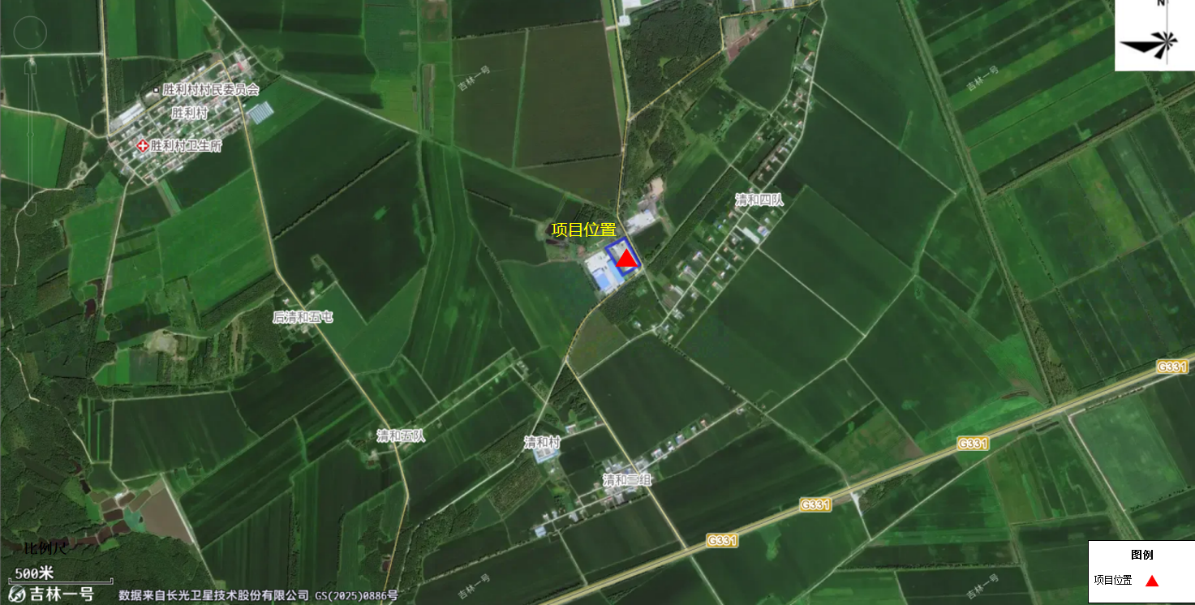

附图2本项目平面布置图
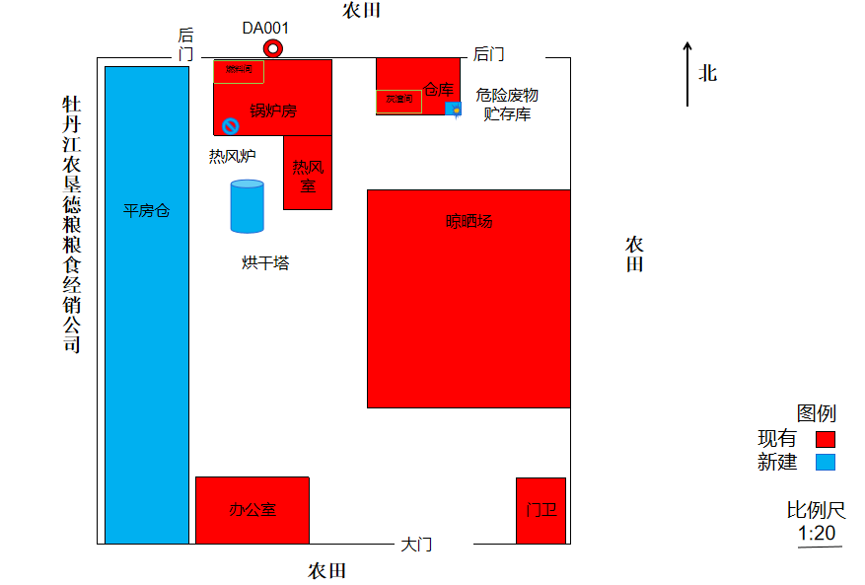

附图3环境保护目标分布图

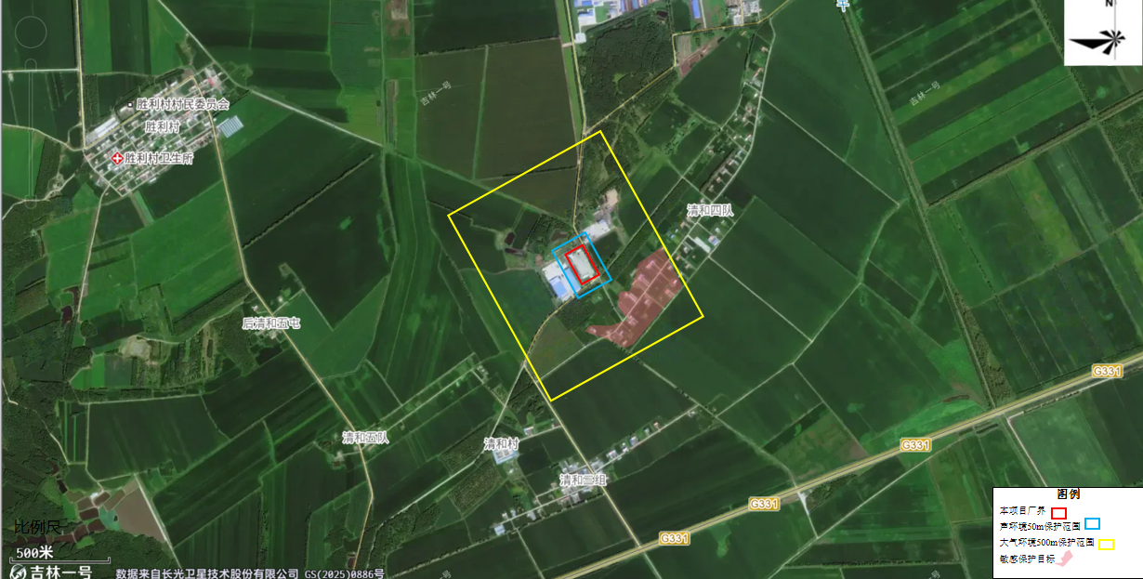
图例
□本项目
□声环境评价范围
□大气环境评价范围
□敏感目标

附图4厂区四周环境现状
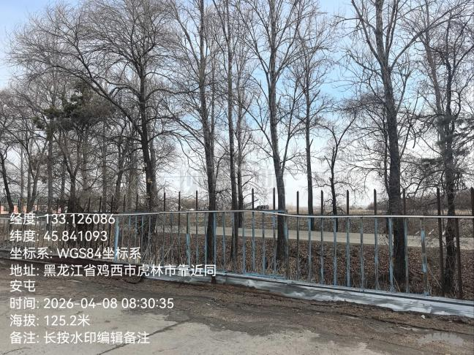 | 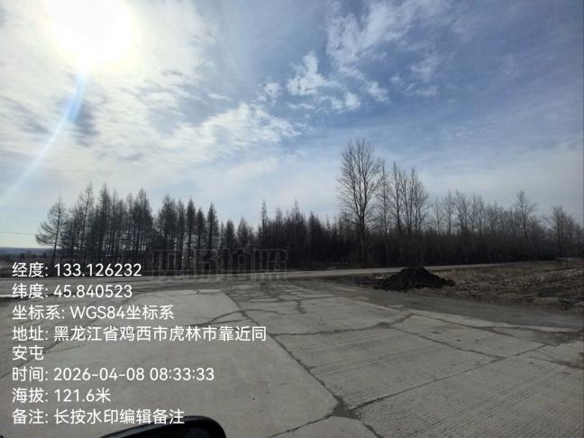
东侧 | 南侧
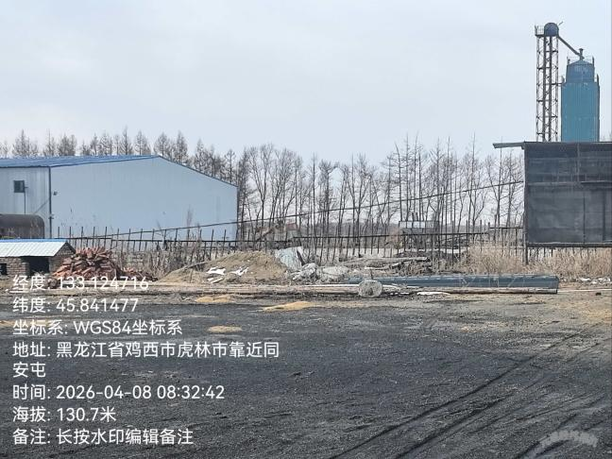 | 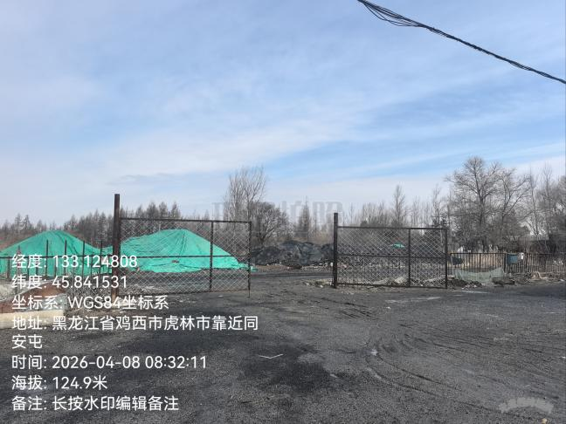
西侧 | 北侧

附件1营业执照

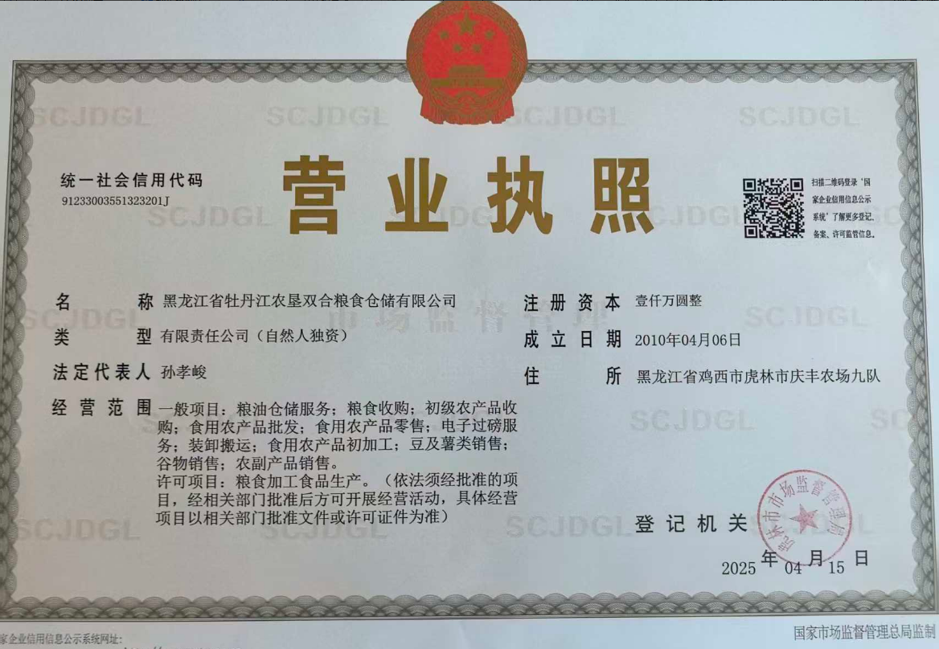

附件2土地文件
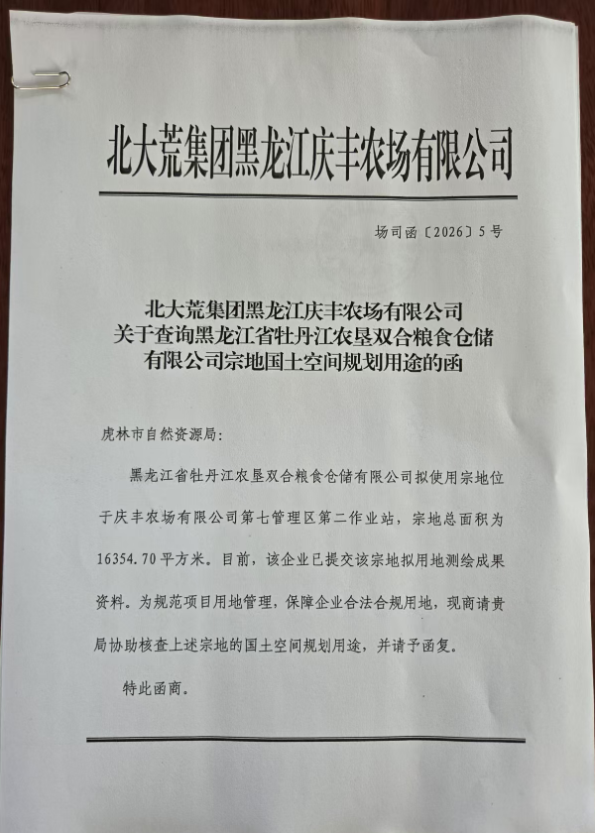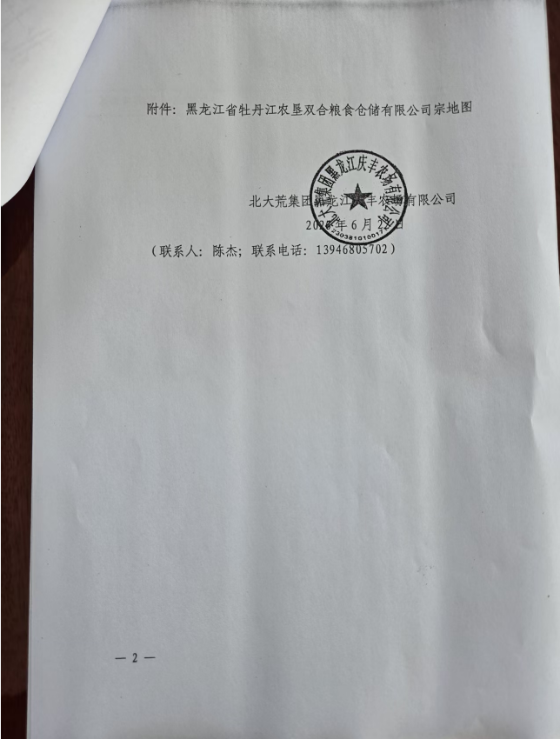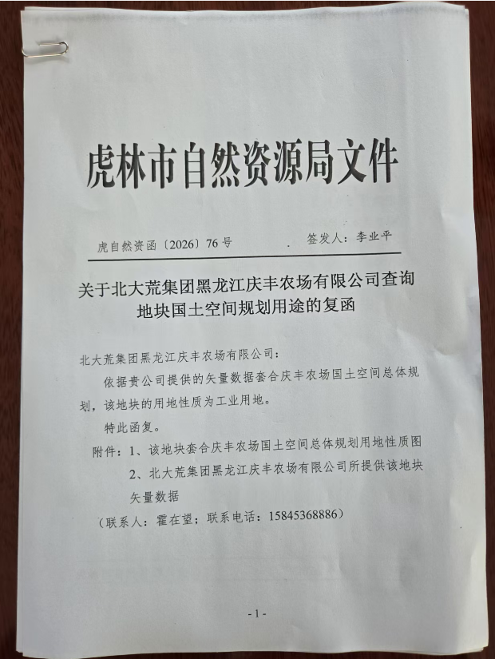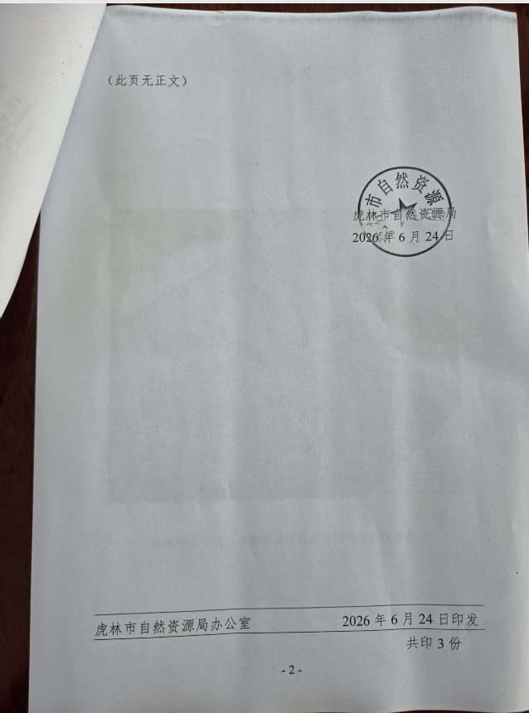

附件3检测报告
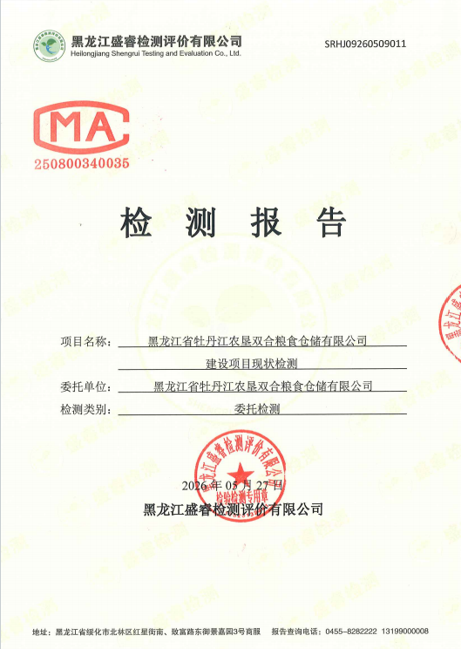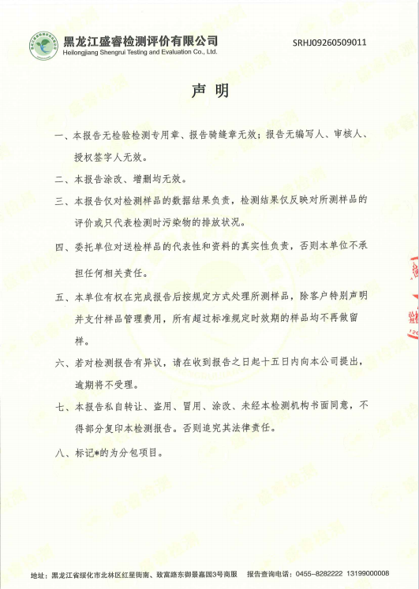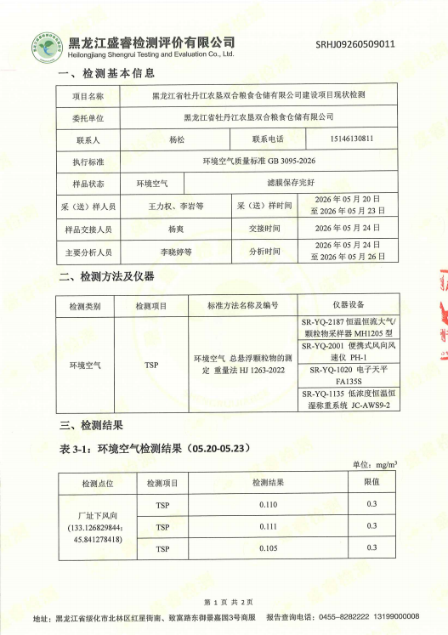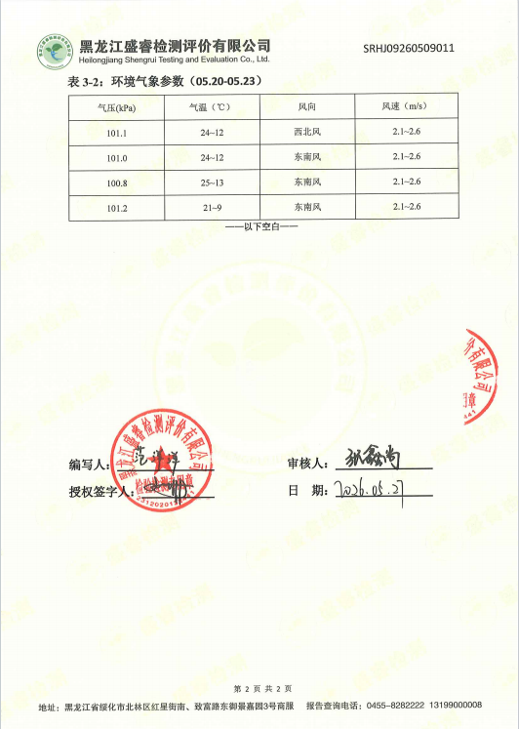

附件4燃料检测报告
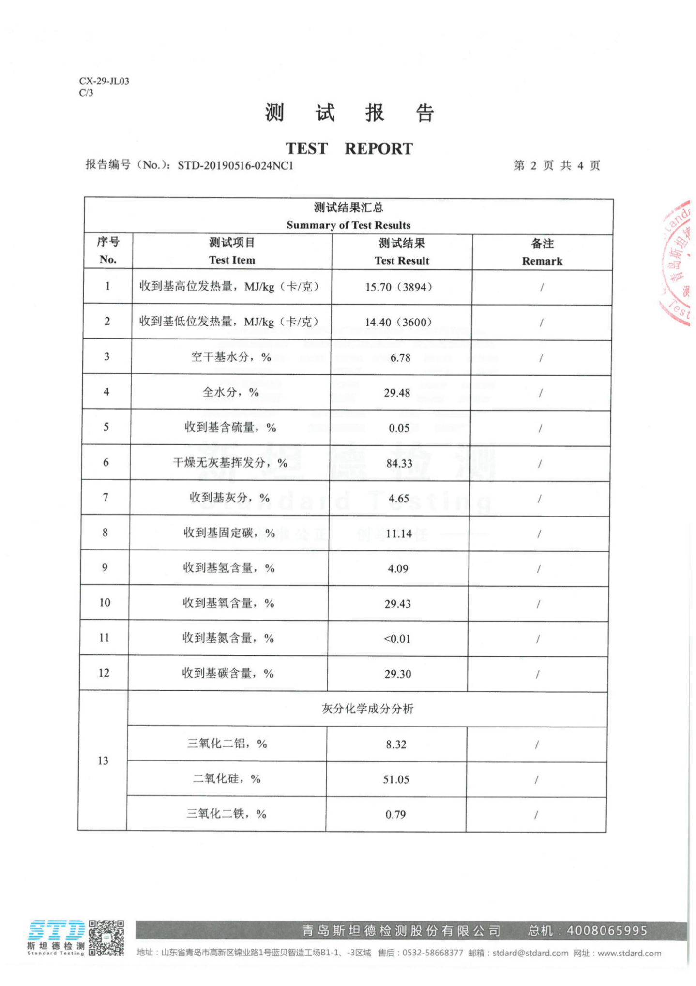

附件5企业现有工程环保手续

1、环评及同意意见

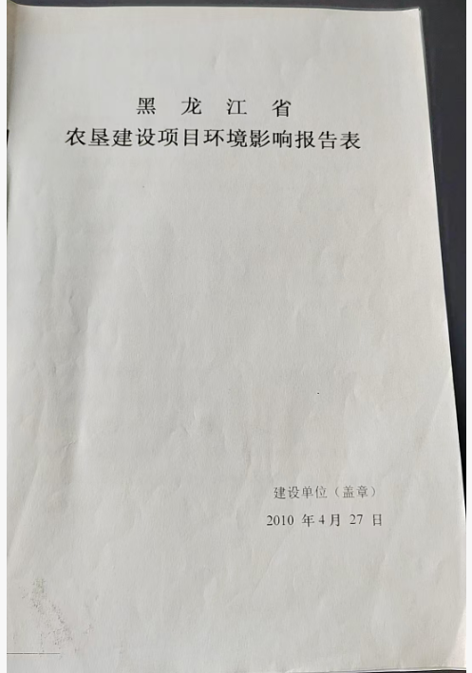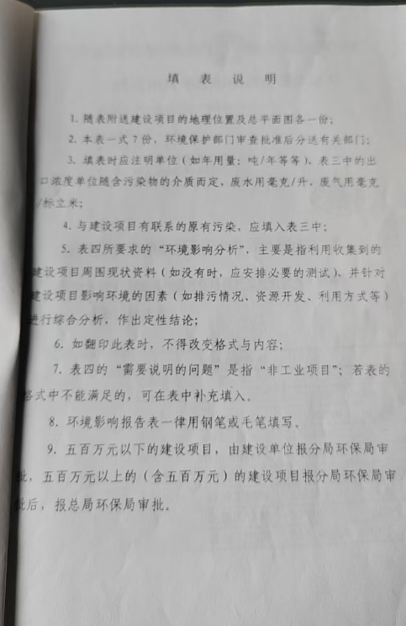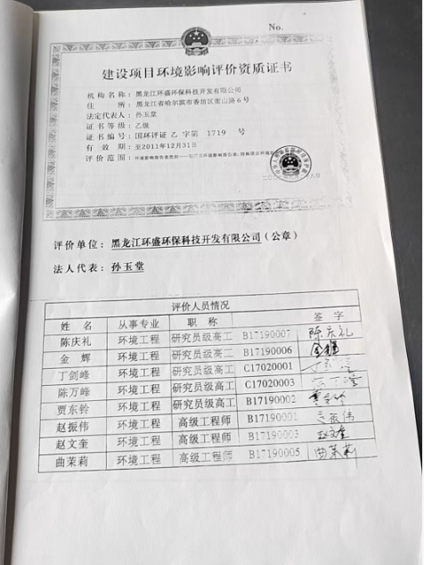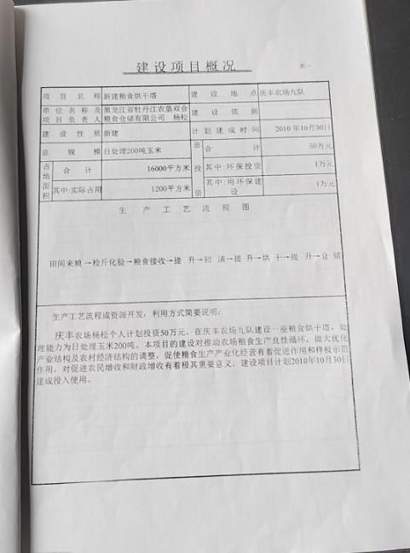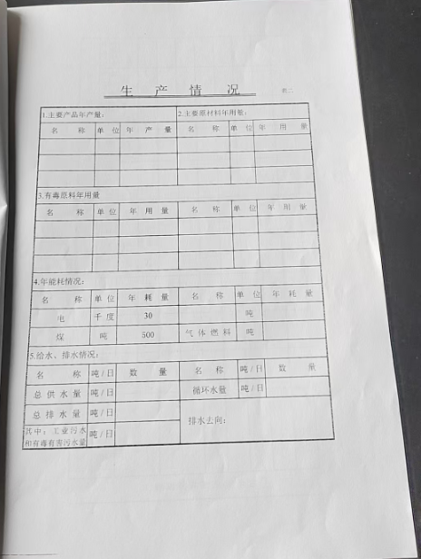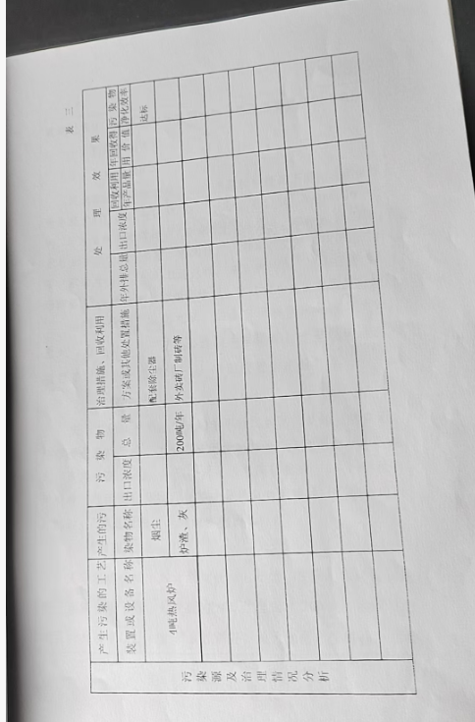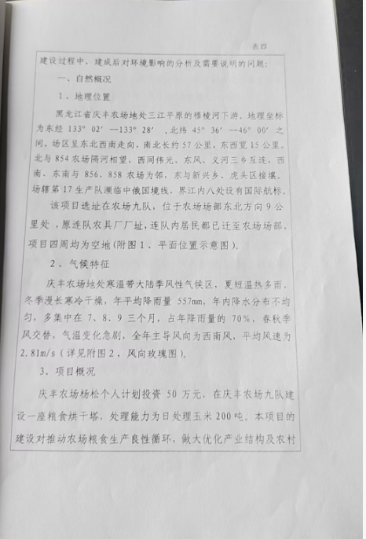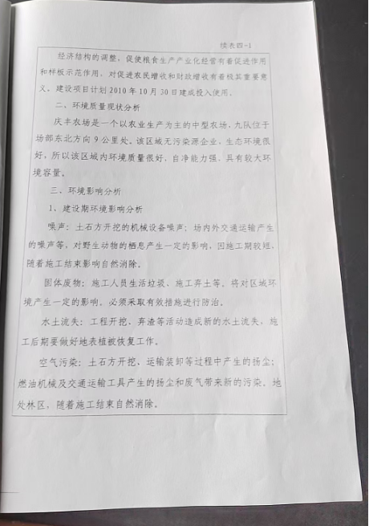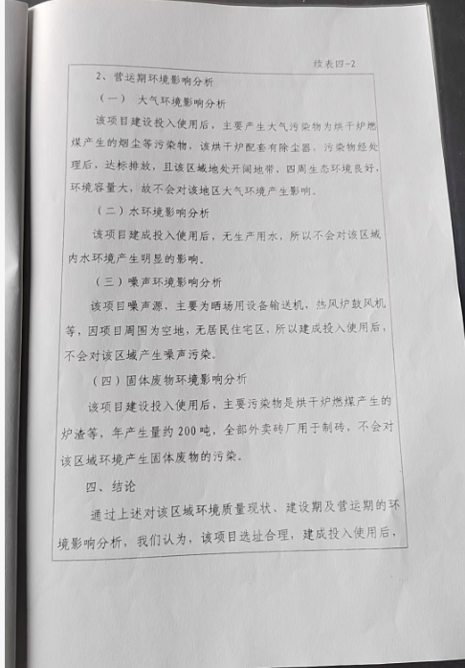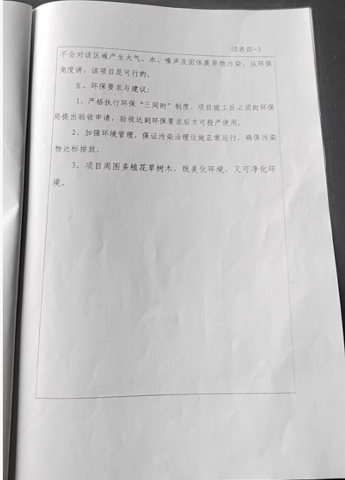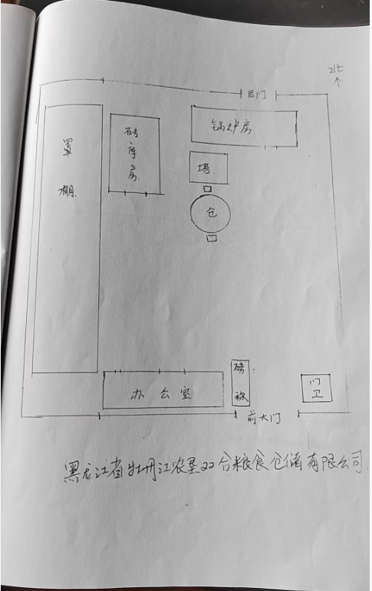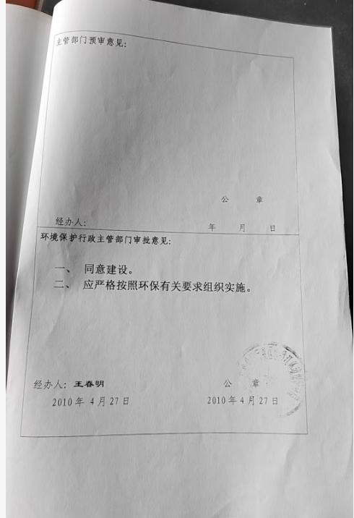

2、现有项目竣工环境保护验收
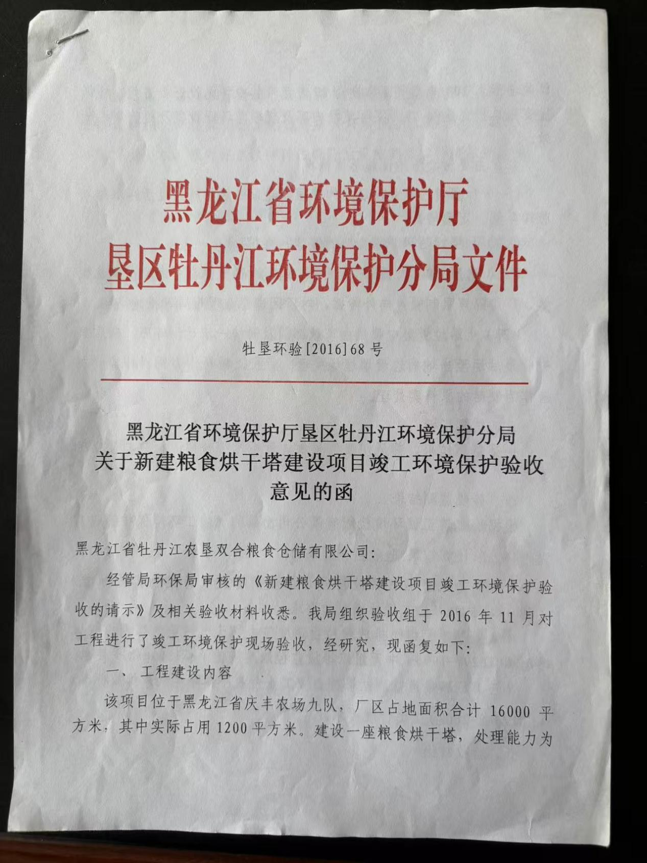
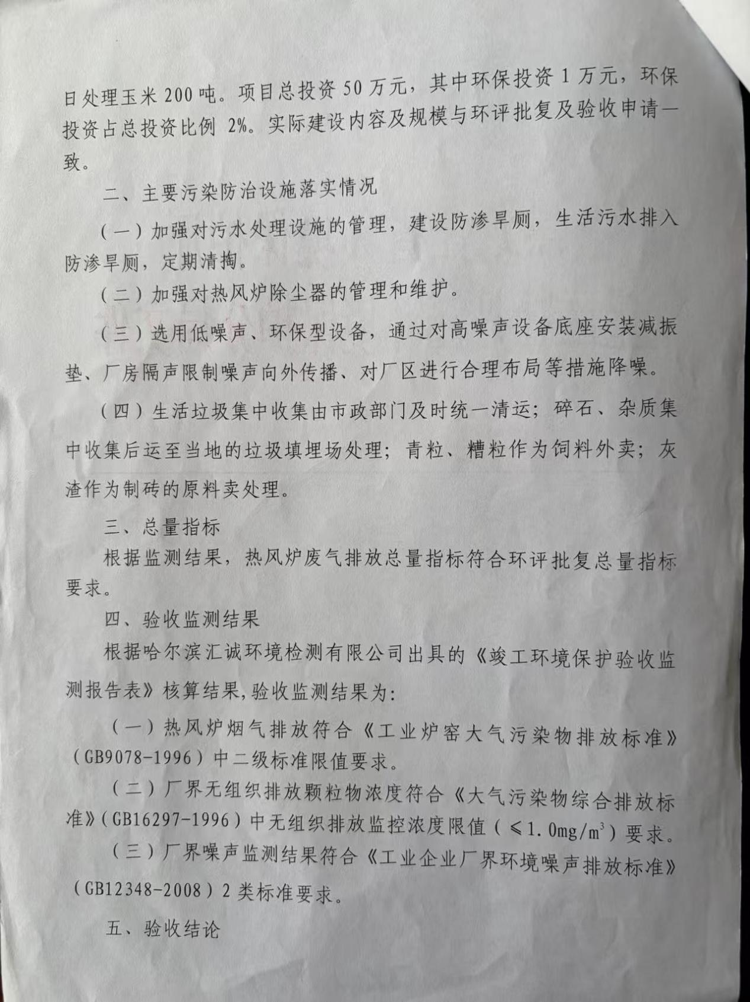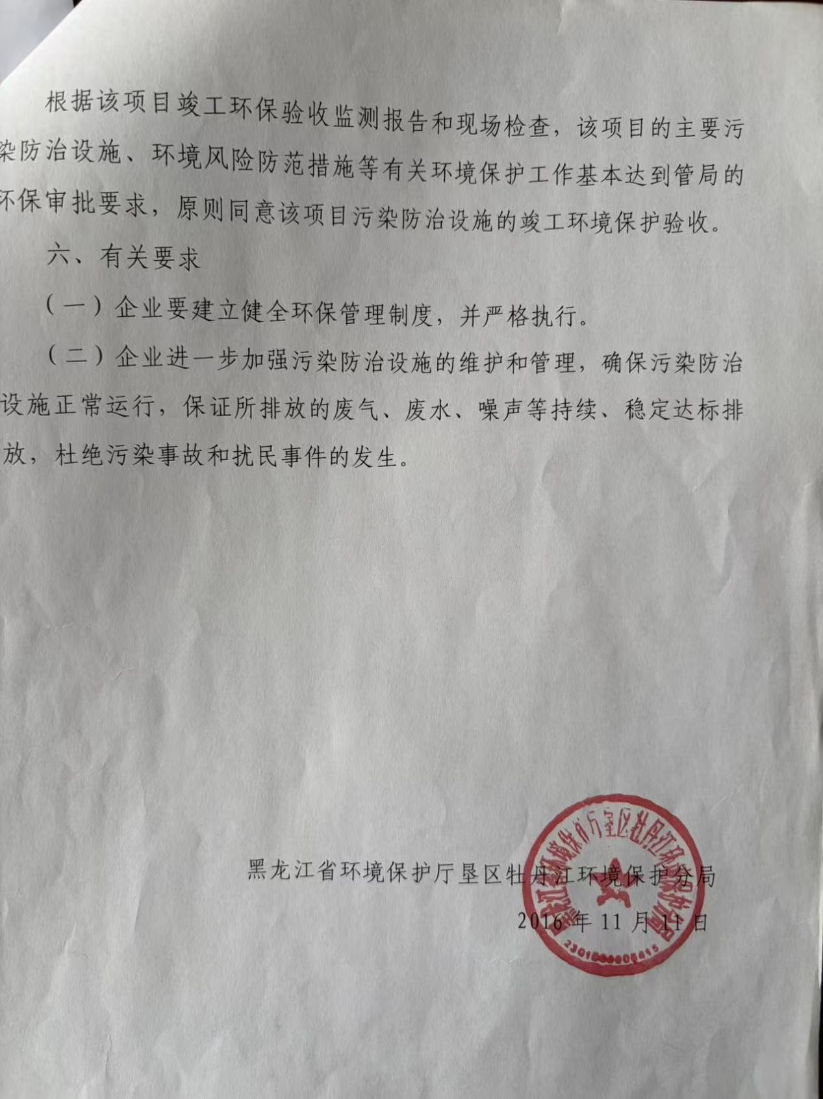

3、现有工程监测报告
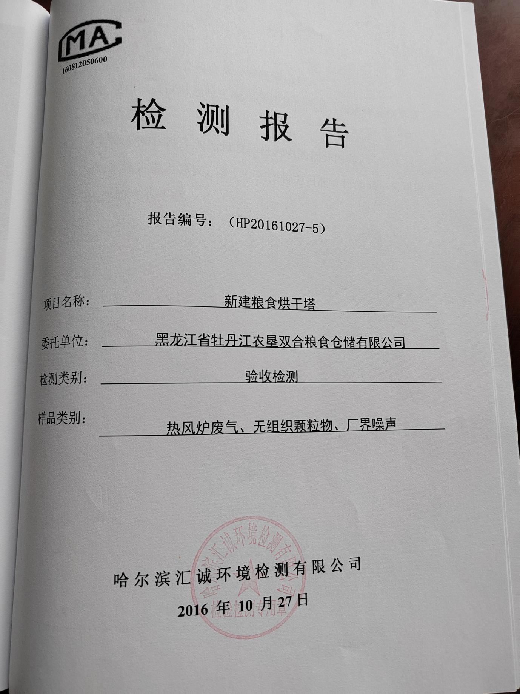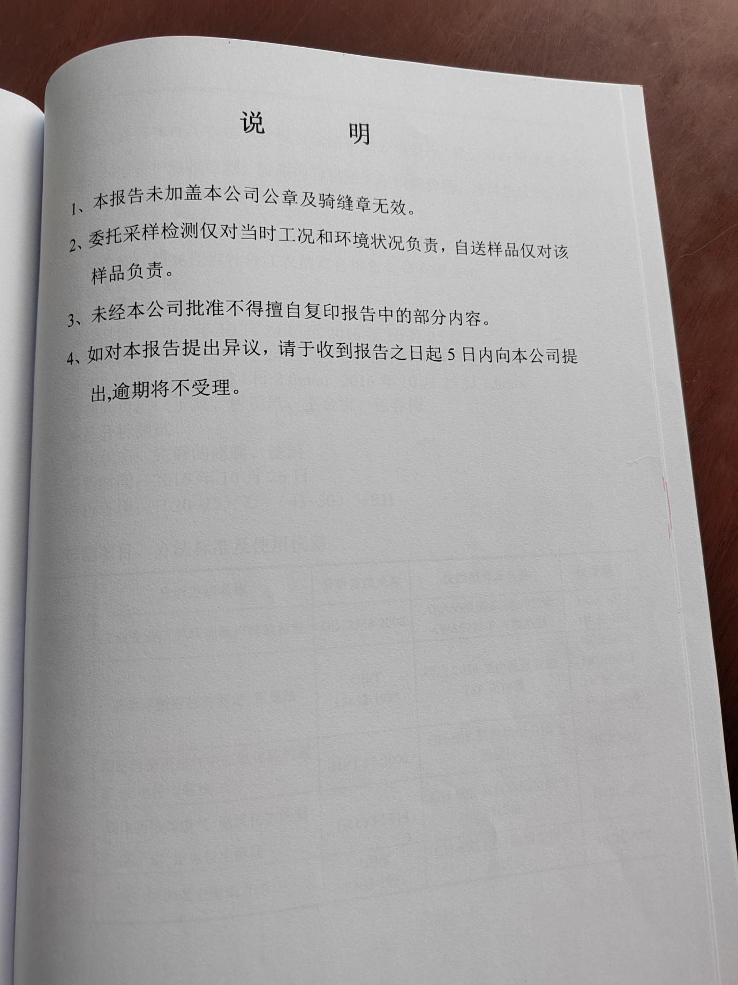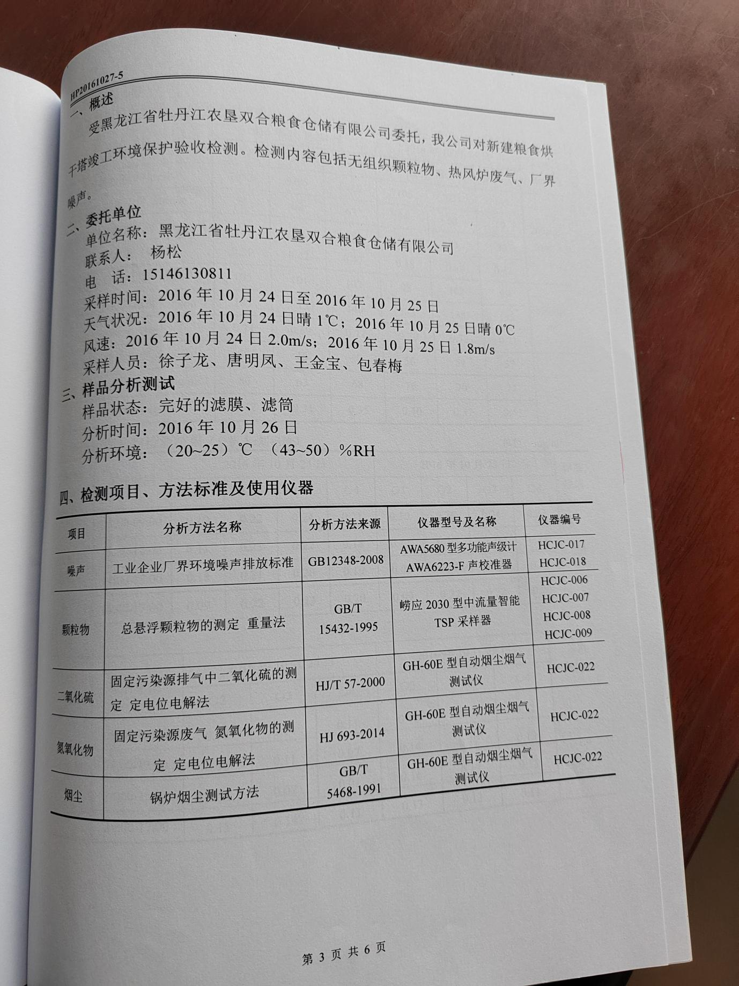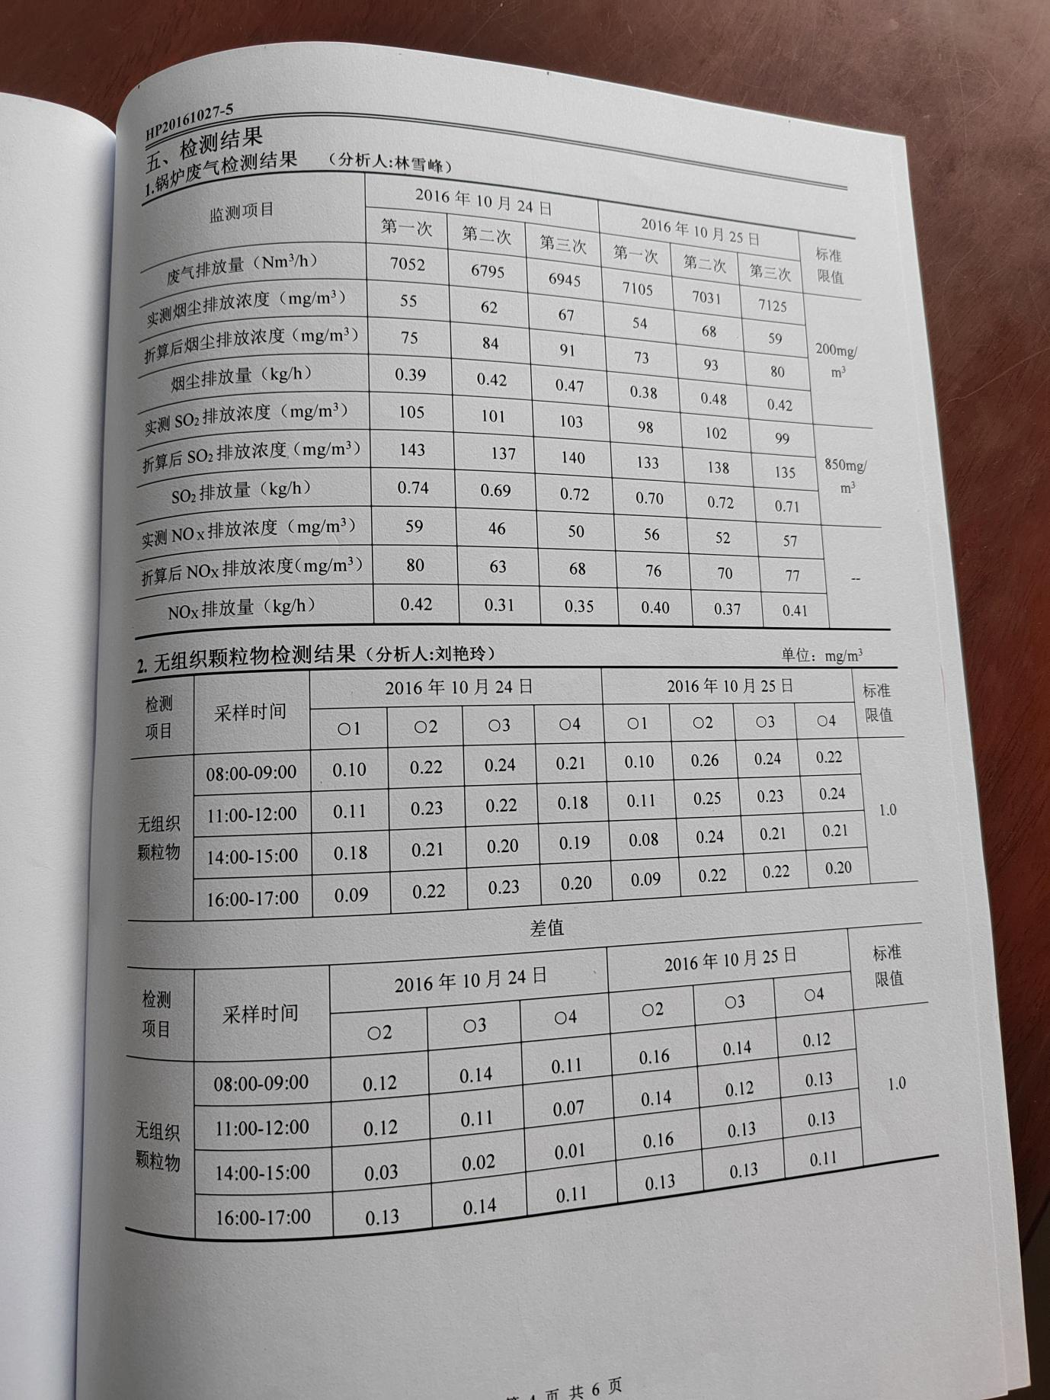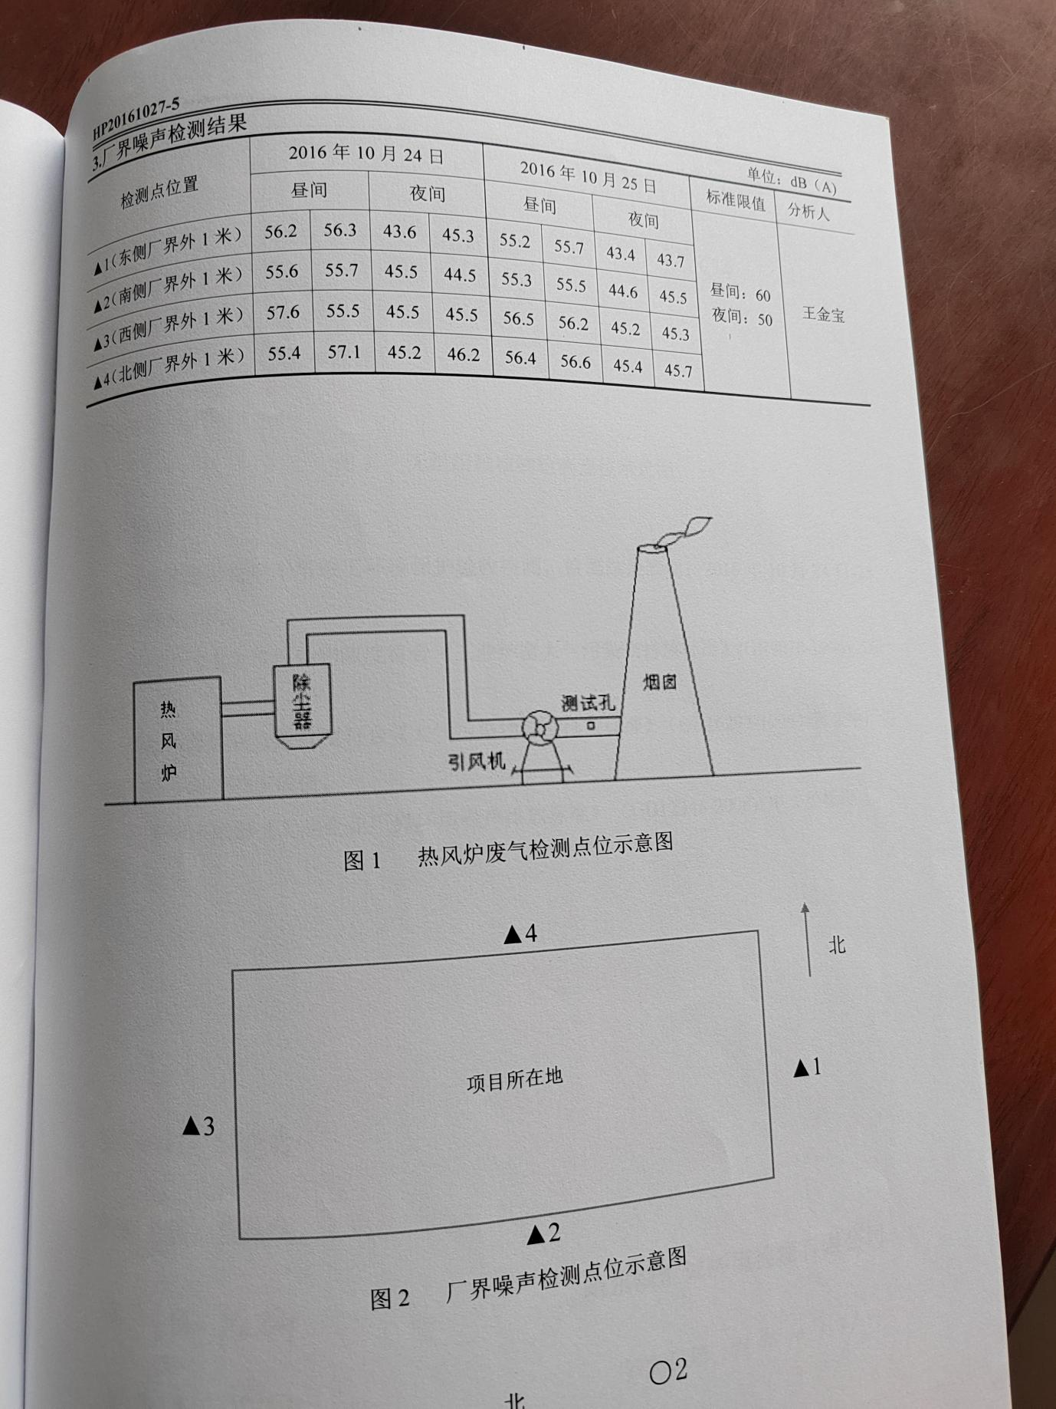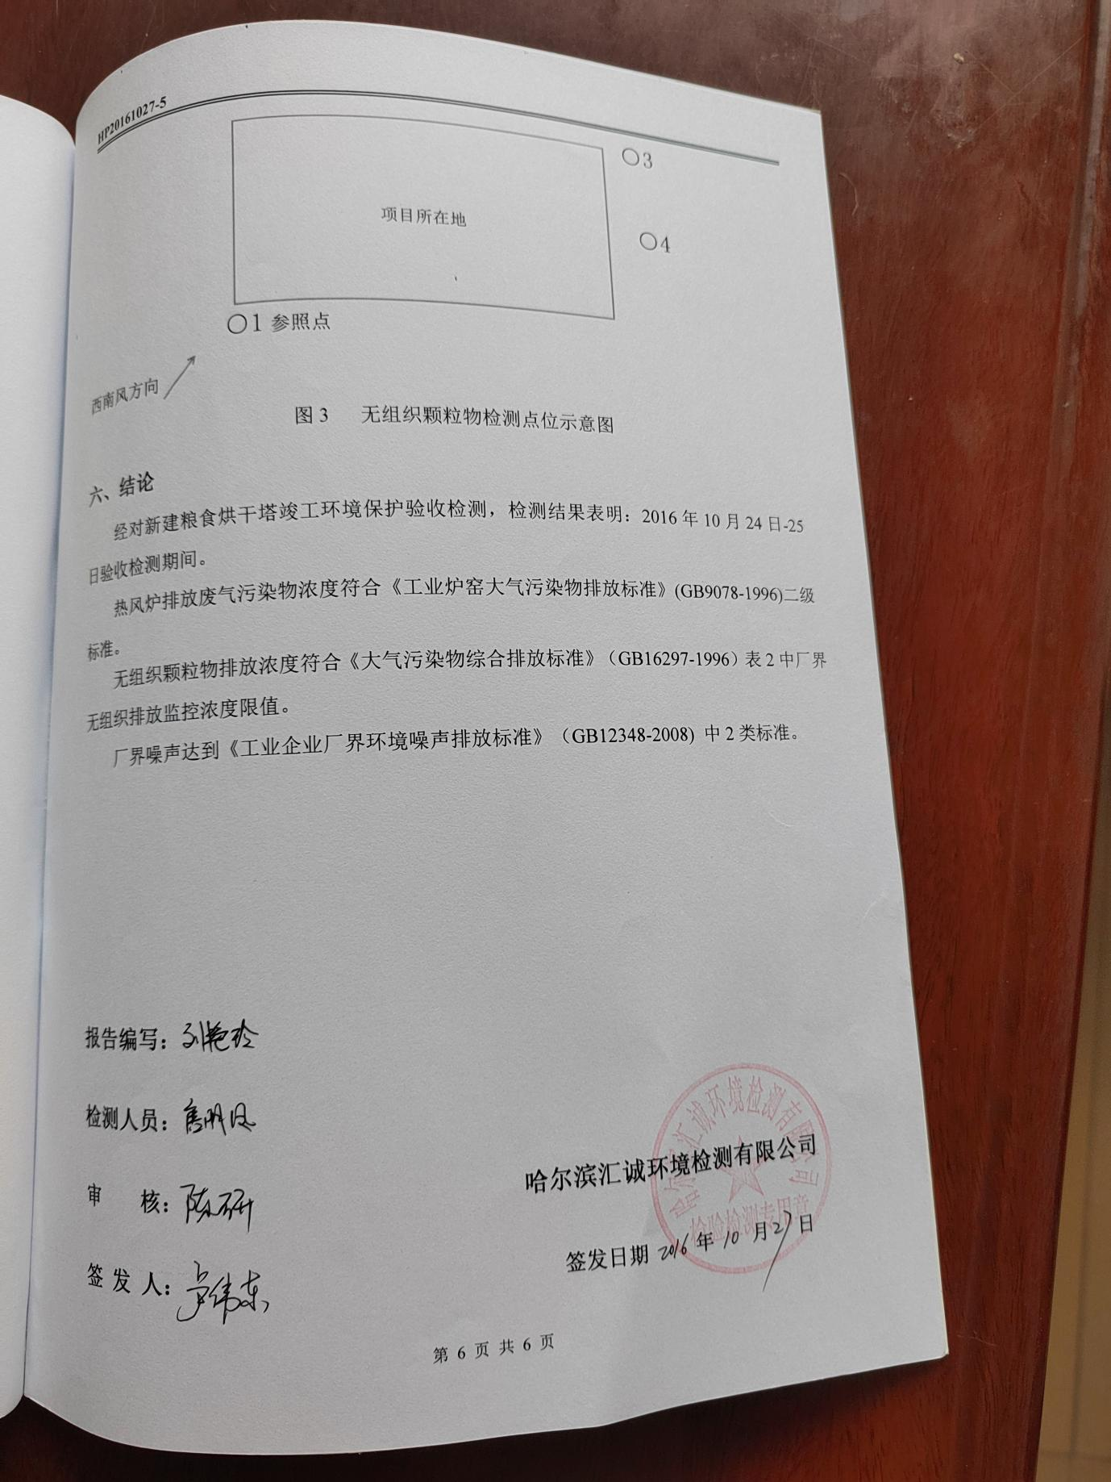

4、现有应急预案

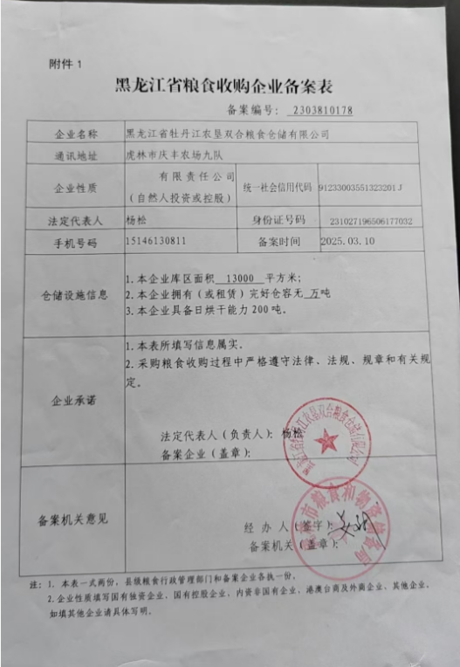

附件6生态环境分区管控分析报告
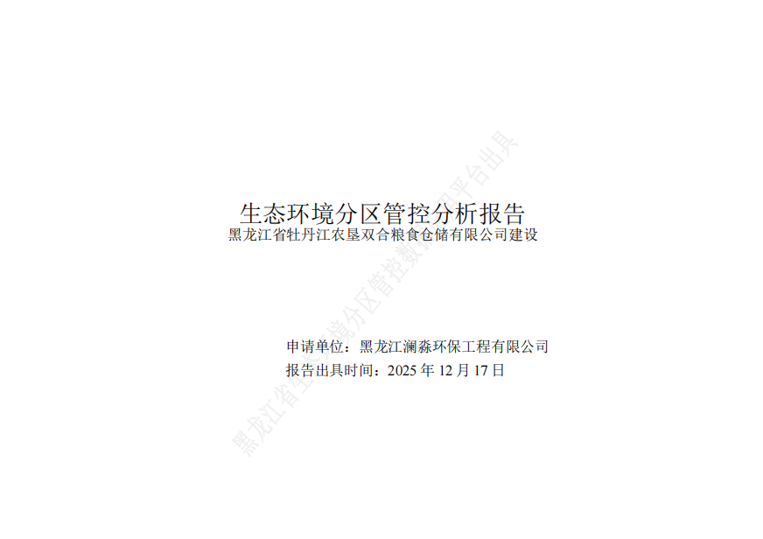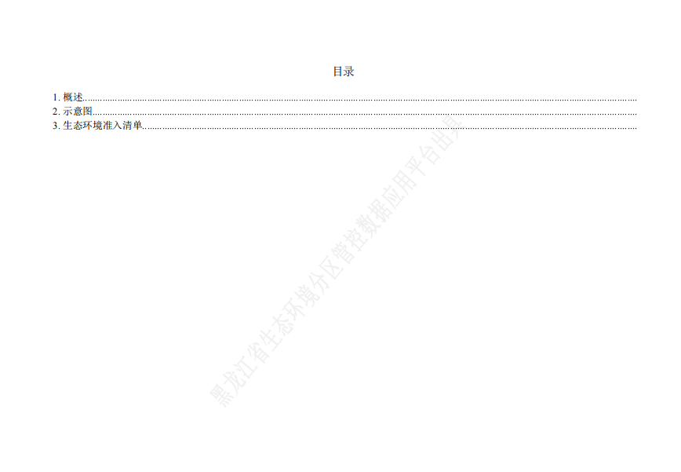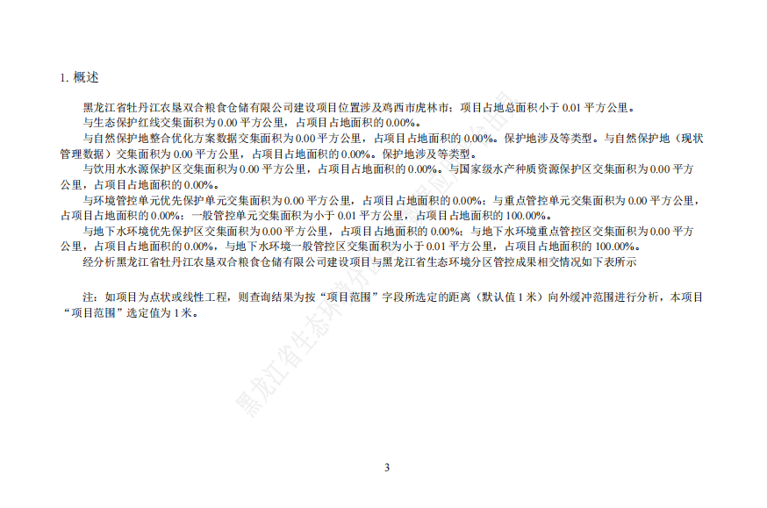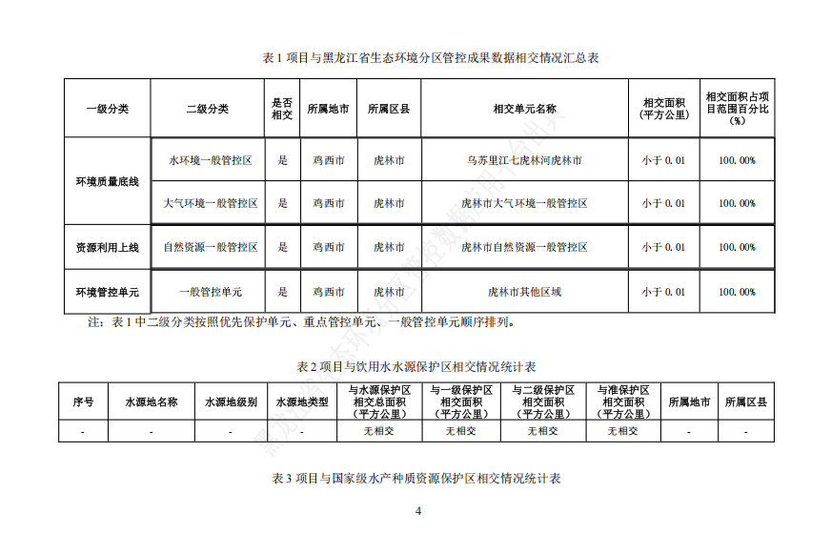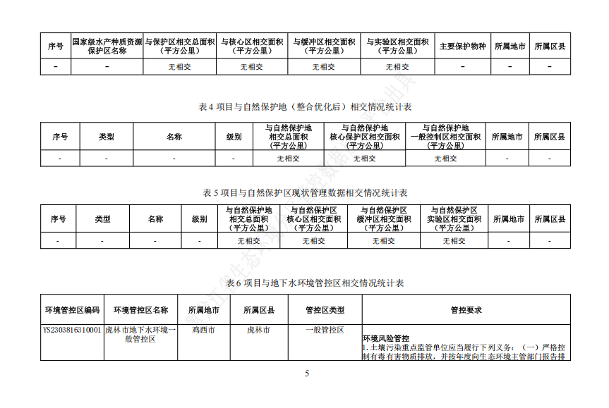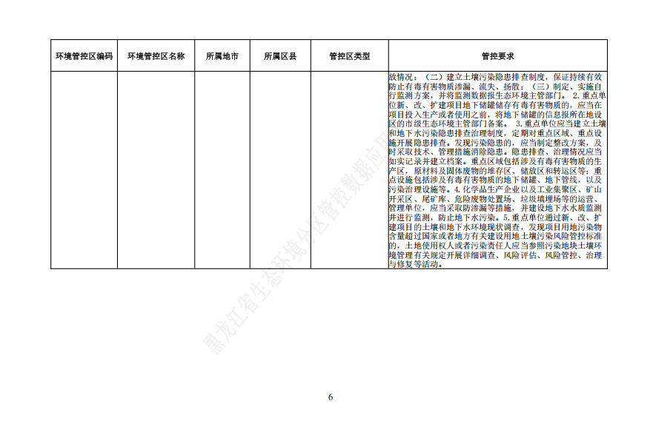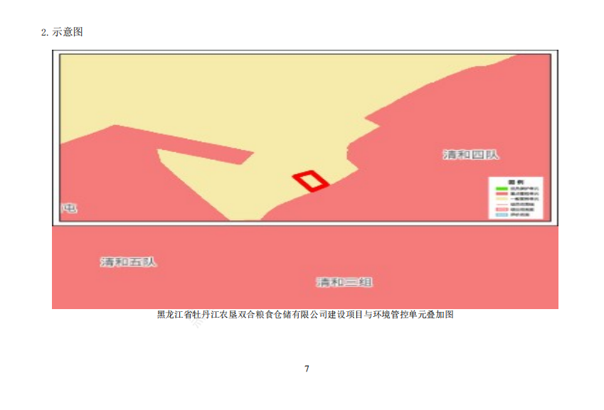

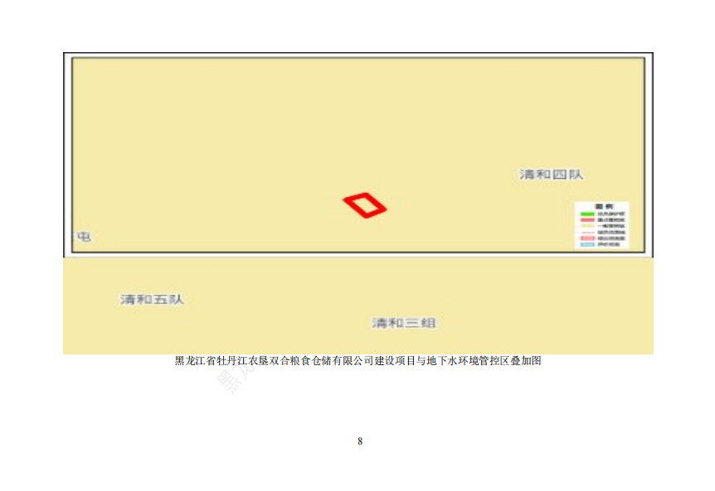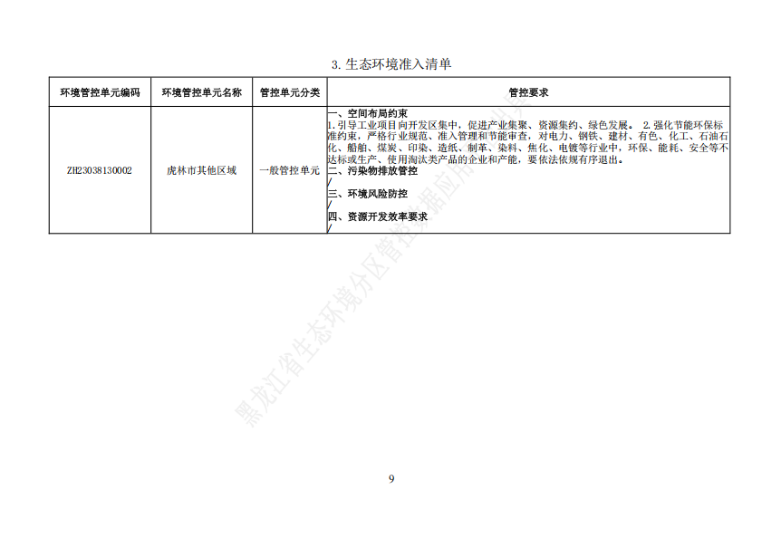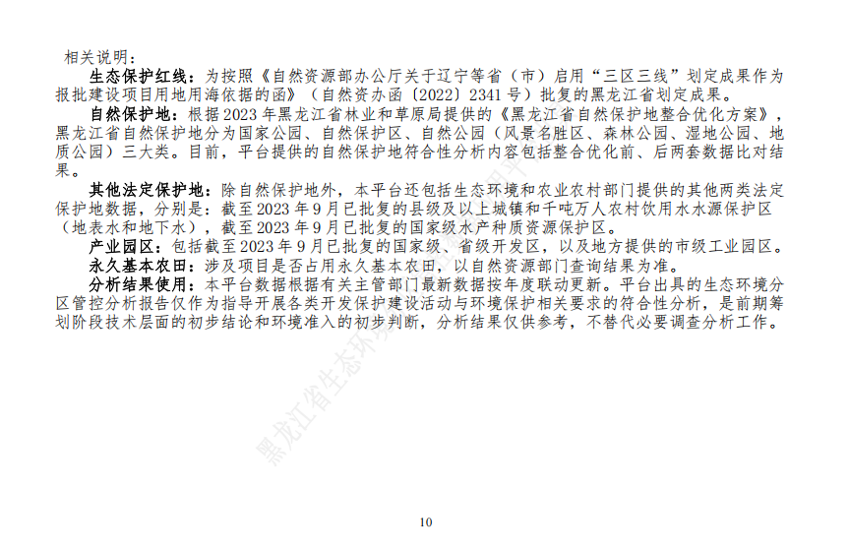

附件7公示截图

